
Departamentul Autovehicule și Transporturi
Disciplina Organe de Maşini

PROIECT DE AN LA DISCIPLINA
Organe de Maşini II

Autor: Student Marius GEORGESCU
Programul de studii: Autovehicule Rutiere
Grupa ......................

Coordonatori: Prof. univ. dr. ing. Gheorghe MOGAN
Dr. ing. Eugen BUTILĂ
Drd. ing. Diana BUZDUGAN

20xx

UNIVERSITATEA TRANSILVANIA DIN BRAŞOV

FACULTATEA DE INGINERIE MECANICĂ

Disciplina Organe de Maşini

MEMORIU TEHNIC

Autor: Student Marius GEORGESCU
Grupa...............

Coordonatori: Prof. univ. dr. ing. Gheorghe MOGAN
Dr. ing. Eugen BUTILĂ
Drd. ing. Diana BUZDUGAN

20xx
CUPRINS
Prefață 5
- Aspecte generale şi tema de proiectare 6
  - Descrierea generală a produsului 6
  - Obiective şi date de proiectare 6
    - Obiectivele proiectului 6
    - Date și cerințe de proiectare 7
- Schema structurală funcţional-constructivă şi parametri cinetostatici 7
  - Schema structurală funcţional-constructivă 7
  - Prametri cinetostatici 8
- Predimensionarea angrenajelor 9
  - Alegerea materialului (oţelului) roților dințate, tratamentelor termice şi tehnologiilor 9
  - Predimensionarea angrenajului conic 9
    - Determinarea modulului frontal exterior 9
    - Standardizarea modulului şi parametri geometrici principali 11
  - Predimensionarea angrenajului cilindric 14
    - Determinarea modulului frontal 14
    - Standardizarea modulului şi parametri geometrici principali 16
    - Modelarea dinţilor roţilor nedeplasate în angrenare (CATIA) 16
    - Standardizarea distanţei dintre axe şi parametri geometrici principali 18
    - Modelarea şi verificarea angrenajului deplasat (CATIA) 19
    - Simularea şi verificarea continuității angrenării (CATIA) 20
- Predimensionarea arborilor şi alegerea rulmenţilor 23
  - Alegerea structurilor constructive ale subansamblelor arborilor 23
  - Predimensionarea arborilor 24
    - Alegerea materialelor arborilor şi tratamentelor termice 24
    - Calculul de predimensionare al arborilor 24
    - Standardizarea capetelor arborilor de intrare/ieşire . 25
  - Alegerea rulmenţilor şi montajelor 25
    - Alegerea rulmenţilor 25
    - Alegerea montajelor rulmenţilor 25
- Modelarea şi simularea cinematică a mecanismului 26
  - Generarea şi simularea modelului cinematic 26
  - Verificarea structurii constructive asociată modelului cineamatic 27
- Verificarea (dimensionarea) angrenajelor 28
  - Verificarea (dimensionarea) angrenajului conic 28
    - Geometria angrenajului și roților conice 28
    - Alegerea procedeelor de prelucrare şi de lubrifiantului (uleiului) 31
    - Determinarea factorilor de corecţie 32
    - Determinarea coeficienţilor de siguranţă şi verificare/dimensionare 33
    - Parametri de execuție si montaj a angrenajului și roţilor dinţate conice. 33
  - Verificarea (dimensionarea) angrenajului cilindric 31
    - Geometria angrenajului şi roţilor cilindrice 34
    - Alegerea procedeelor de prelucrare şi de lubrifiantului (uleiului) 35
    - Determinarea factorilor de corecţie. 36
    - Determinarea coeficienţilor de siguranţă şi verificare/dimensionare 37
    - Parametri de execuție şi montaj a angrenajului și roţilor dinţate cilindrice 37
- Forţe în angrenaje 38
  - Schemele forţelor din angrenaje 38
    - Schema forțelor din angrenajele RConCIL HH 38
    - Schema forțelor din angrenajele RConCIL VV 39
    - Schema forțelor din angrenajele RConCIL HV 40
    - Schema forțelor din angrenajele RConCIL VH 41
  - Determinarea forţelor din angrenaje 42
    - Determinarea forţelor din angrenajul conic 42
    - Determinarea forţelor din angrenajul cilindric 42
- Alegerea şi calculul asamblărilor cu pene paralele 43
  - Alegerea materialelor, formelor şi dimensiunilor penelor paralele 43
  - Calculul asamblărilor cu pene paralele 43
- Proiectarea formei şi generarea modelelor în CATIA ale parturilor pentru subansamblele principale 44
- Generare subansamble rulmenţi, arbori şi angrenaje 44
  - Generare Subansamble rulmenți 44
  - Generare Subansamblu arbore de intrare 45
  - Subansamblu Subansamblu arbore de intermediar 46
  - Generare Subansamblu arbore de ieșire 47
  - Subansamblu Subansamblu angrenaje 48
- Generare elemente și subansamble carcase 50
  - Generare carcase 50
  - Generare și alegere elemente constructive (parturi) auxiliare pentru carcase 50
  - Generare subansamble carcase 50
    - Generare subansamblu carcasă inferioară HH/HV/VH/VV 50
    - Generare subansamblu carcasă intermediară HV/VV 52
    - Generare subansamblu carcasă supeerioară HH/HV/VH/VV 53
- Generare model 3D ansambu 55
- Verificarea arborilor 58
  - Verificare arbore intemediar cu MDESIGN 58
  - Verificare arbore intemediar cu FEA (ANSYS) 71
- Verificarea rulmenților 76
  - Verificare rulmenți arbore intermediar 76
- Modelarea şi generarea desenelor de ansamblu 78
- Modelarea şi generarea desenelor de execuţie 82
Bibliografie 85

PREFAȚĂ

Disciplina Organe de mașini este prima disciplină cu caracter aplicativ din programul de pregătire a studenților de la programele de studiu cu profil mecanic prin faptul că implică activități de proiect cu tematici concrete, care se finalizează cu documentație tehnică scrisă și grafică (desen de ansamblu și desene de execuție).
Scopul proiectului de an la disciplina Organe de maşini II este să dezvolte abilităţile practice ale studenţilor de proiectare şi sintetizare a cunoştinţelor de Mecanică, Rezistenţa materialelor, Tehnologia materialelor, Organe de maşini I şi reprezentare grafică în decursul anilor I şi II, precum şi modul în care aceştia pot rezolva în mod independent o lucrare de proiectare, pe baza algoritmilor, metodelor specifice şi pachetelor software avansate din domeniu.
Ca suport pentru derularea activității la proiectul de an la disciplina Organe de maşini II s-a utilizat pezentul Îndrumar de proiectare care a fost structurat astfel încât să înlesnească activitatea de instruire a studenților atât pentru a dobândi cunoștințe teoretice cât și abilități practice de lucru cu pachete performante software. Pentru a răspunde, în totalitate, cerințelor impuse prin tema de proiectare este necesar să se urmărească atât etapele de calcul propriu-zis structurate algoritmizat cât și identificarea soluțiilor constructive adecvate ținând cont și de normle și standardele actuale.
Tematica proiectului privind proiectarea reductoarelor conico-cilindrice s-a adoptat, pe de-o parte, pentru a acoperi aplicativ a cât mai multe cunoștințe prezentate teoretic la curs și, pe de altă parte, ca abilitățile dobăndite de studenți în urma finalizării acestuia să fie suport pentru proiectele ulterioare în cadrul disciplinelor de specialitate (de ex. Calculul și construcția automobilelor).
Deoarece, în ultimul timp, utilizarea calculatorului în activitatea de proiectare s-a consacrat prin apariția de pachete software de calcul, de analiză și de reprezentare grafică laborioase cu interfețe utilizator prietenoase, structura acestei lucrări a fost concepută pentru integrarea în toate etapele de rezolvare a tematicii propuse a tehnologiilor informatice actuale. Această dezvoltare a fost favorizată și de suportul susținut al conducerilor departamentului Autovehicule și Transporturi, facultății de Inginerie Mecanică și Universității Transilvania din Brașov, pe de-o parte, de a achiziționa pachete software performante, chiar și pentru activitatea didactică la nivel de licență și, pe de altă parte, de a asigura săli dotate cu calculatoare performante la nivel de acces a fiecărui student. Astfel, în cadrul activităților de proiect și laboartor la disciplina Organe de mașini, și nu numai, s-au dezvoltat și implementat aplicații practice bazate pe pachete software performante actuale (MDESIGN, CATIA, ANSYS). Pentru a facilita lucrul studențiilor cu aceste softuri s-au conceput aplicații de tip ghid care să permită parcurgerea logică a etapelor cu luarea de decizii pe parcurs fără a elimina contribuțiile proprii atât la nivel de concept cât și de detaliu.
Pentru accesarea rapidă informațiilor necesare privind desfășurarea calculelor precum și pentru documentare privind soluțiile constructive (inclusiv, cele standardizate) și elaborare a documentației finale (memoriu tehnic, desene de anasamblu și de execuție) s-au folosit documente suport integrate în algoritmul de proiectare unitar general care acoperă mai multe variante de proiectare. Această structurare permite rezolvarea proiectului de fiecare student prin personalizări proprii, favorizat fiind și de exemplele aplicative accesibile ca documente distincte în îndrumarul de proiectare.

Autorii

ASPECTE GENERALE ŞI TEMA DE PROIECTARE
  - DESCRIERE GENERALĂ A PRODUSULUI

Reductorul de turaţie este un sistem mecanic demontabil, cu mişcări relative între elemente active (de obicei, roţi dinţate) care are ca parametri de intrare, puterea (momentul de torsiune) şi turaţia (viteza unghiulară) arborelui de intrare, şi ca parametri de ieşire, puterea (momentul de torsiune) şi turaţia (viteza unghiulară) arborelui de ieşire.
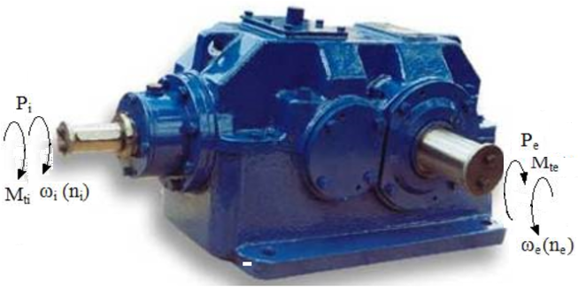

Pe lângă funcţia principală de transmitere a momentului de torsiune şi mişcării de rotaţie prin angrenajele cu roti dinţate conice şi cilindrice se urmăreşte şi îndeplinirea următoarelor funcţii auxiliare: respectarea prevederilor de interschimbabilitate cerute de standardele din domeniu; respectarea condiţiilor de protecţie a omului şi mediului.

  - OBIECTIVE ŞI DATE DE PROIECTARE

1.2.1 OBIECTIVELE PROIECTULUI
Obiectivul principal
Dobândirea şi dezvoltarea de cunoștințe şi abilităţi pentru identificarea, calculul şi proiectarea formei elementelor componente ale transmisiilor mecanice, cu precădere reductoare conico-cilindrice, în vederea execuţiei şi montajului acestora.

Obiective specifice
- dezvoltarea de cunoştinţe fundamentale privind calculul şi proiectarea elementelor transmisiilor mecanice, inclusiv aspecte privind alegerea materialelor şi a tehnologiile de execuţie şi montaj;
- calculul elementelor şi subansamblelor specializate ale transmisiilor mecanice de tip reductor de turaţie conico-cilindric (angrenaje, roţi dinţate, arbori, rulmenţi etc.);
- dezvoltarea de cunoștințe de identificare şi proiectare a formelor elementelor şi subansamblelor transmisiilor mecanice, cu precădere a reductoarelor conico-cilindrice;
- dezvoltarea de abilităţi practice de utilizare a pachetelor performante de calcul (MDESIGN) şi pentru proiectare (CATIA);
- dezvoltarea de abilităţi practice de elaborare a documentaţiei grafice (modele 3D, desene de ansamblu şi de execuţie);
- dezvoltarea de abilităţi practice de elaborare a documentației scrise (memoriul tehnic).

1.2.2 DATE ȘI CERINȚE DE PROIECTARE
Tema de proiectare a unui produs, de obicei, este lansată de către un beneficiar şi reprezintă o înşiruire de date, cerinţe şi condiţii tehnice care constituie caracteristicile şi performanţele impuse viitorului produs.

Date de proiectate
În tabelul următor se prezintă datele de proiectare impuse pentru o situaţie practică cerută, unde P_{i} [kW] reprezintă puterea la intrare, n_{i} [rot/min] - turaţia la intrare, i_{R} - raportul de transmitere al reductorului, $L_{h}^{imp}$ [ore] - durata de funcţionare impusă, PACon - planul axelor roţilor angrenajului conic: orizontal (H) sau vertical (V), PACil - planul axelor roţilor angrenajului cilindric: orizontal (H) sau vertical (V), TDC - tipul danturii conice: dreaptă (D), curbă în arc de cerc (C) sau curbă eloidă (E), $z_{1}^{con}$ - numărul de dinţi ai pinionului conic, $z_{1}^{cil}$ - numărul de dinţi ai pinionului cilindric,

P_{i}  [kW] | n_{i}  [rot/min] | i_{R} | L_{h imp}  [ore] | PACon | PACil | TD | $$z_{1}^{con}$$ | $$z_{1}^{cil}$$
21,5 | 3000 | 19 | 8000 | V | H | D/C/E | 15 | 17

Condiţii de funcţionare şi constructive
Condiţii de funcţionare:
- tipul maşinii (utilajului) în care se integrează: elevator auto sau stand testare frâne;
- tipul încărcării exterioare: alternativă cu şocuri;
- tipul motorului de acţionare: electric, asincron cu rotorul în scurtcircuit;
- nivel de vibraţii şi zgomot, max 25 dB.
- caracteristicile mediului în care funcţioneză: temperaura (- 20 … 60 ºC), umiditate max 30 g/m³.
Condiţii constructive: ieşirea pe partea stângă; arborele de ieşire plin.
Condiţii ecologice: utilizarea de materiale şi tehnologii eco, reciclarea materialelor, protecţia vieţii; volum minim; greutate minimă.
Domenii de utilizare
Reductorul de turaţie de proiectat se poate întegra în maşini de ridicat şi transportat (de ex. elevatoare pentru ridicarea autoturismelor).

- SCHEMA STRUCTURALĂ FUNCŢIONAL-CONSTRUCTIVĂ ŞI PARAMETRI CINETOSTATICI

  - SCHEMA STRUCTURALĂ FUNCŢIONAL-CONSTRUCTIVĂ
Din punct de vedere funcţional în cadrul schemei structurale funncțional-constructivă se evidenţiază următoare elemente: I – angrenaj conic ortogonal cu dantură înclinită (curbă); II – angrenaj cilindic cu dantură înclinată; 1^{I} – pinion conic; 2^{I} – roată conică; 1^{II} – pinion cilindric; 2^{II} – roată cilindrică; A₁ – arborele de intrare; A₂ – arborele intermediar; A₃ – arborele de ieşire; $L_{A}^{A_{1}}$ - lagărul A al arborelui A₁; $L_{B}^{A_{1}}$ - lagărul B al arborelui A₁; $L_{A}^{A_{2}}$ - lagărul A al arborelui A₂; $L_{B}^{A_{2}}$ - lagărul B al arborelui A₂; $L_{A}^{A_{3}}$ - lagărul A al arborelui A₃; $L_{B}^{A_{3}}$ - lagărul B al arborelui A_{3.}
Din punct de vedere constructiv, reductorul de turaţie formează un ansamblu compus din subansamble şi elemente constructive. Subansamblele sunt structuri independente, care se evidenţiază printr-un grup compact compus, în configuraţie minimală, din cel puţin două elemente constructive sau din alte subansamble şi elemente constructive, în interacţiune permanentă, formate ţinându-se cont, cu precădere, de tehnologiile de montaj, de întreţinere şi de exploatare.
În cazul reductoarelor conico-cilindrice se definesc următoarele subansamble: S_{C} – subasamblul carcasă; $S_{A_{1}}$- subansamblul arborelui de intrare, format din pinionul conic (1^{I}) fixat pe arborele de intrare (A₁) care la rândul său este fixat pe două lagăre ($L_{A}^{A_{1}}$ şi $L_{B}^{A_{1}}$), se sprijină pe subansamblul carcasa S_{C}; $S_{A_{2}}$- subansamblul arborelui intermediar, format din roata conică (2^{I}) şi pinionul cilindric (1^{II}) fixate pe arborele intermediar (A₂) care la rândul său este fixat pe două lagăre ($L_{A}^{A_{2}}$ şi $L_{B}^{A_{2}}$), se sprijină pe subansamblul carcasa S_{C}; $S_{A_{3}}$- subansamblul arborelui de intrare, format din roata cilindrică (2^{II}) fixată pe arborele de ieşire (A₃) care la rândul său este fixat pe două lagăre ($L_{A}^{A_{3}}$ şi $L_{B}^{A_{3}}$), se sprijină pe subansamblul carcasa S_{C}.
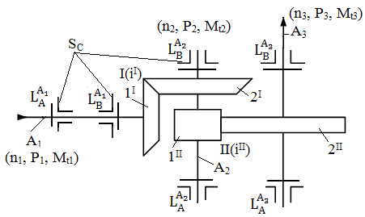

  - PARAMETRI CINETOSTATICI

    - ÎMPĂRŢIREA RAPORTULUI DE TRANSMITERE PE TREPTE
Reductorul de turaţie de proiectat are două trepte (angrenaje). În vederea obţineri unei structuri judicioase (roţile conduse cvasiegale) se adoptă conform recomandării, u^{I} = (1,05…1,1)$\sqrt{i_{R}}$, raportul de angrenare al treptei I (angrenajul conic), u^{I} = 4,8.

    - NUMERELE DE DINȚI ALE ROȚILOR ȘI RAPOARTE DE TRANSMITERE/ANGRENARE
Considerând valorile numerelor de dinţi ai pinionului conic şi cilindric, $z_{1}^{I}$ = $z_{1}^{con}$ şi respectiv, $z_{1}^{II}$ = $z_{1}^{cil}$ se determină valorile numerelor de dinţi ai roţilor conice şi cilindrice. În tabelul următor se prezintă sintetic aceste valori precum şi abaterea Ab rapotului de transmitere recalculat faţă de cel impus care se să respectă abatera acceptabilă de max ± 3%.

$$z_{1}^{I}$$ | $$z_{2}^{I}$$ | $$z_{1}^{II}$$ | $$z_{2}^{II}$$ | $$u_{rec1}^{I}$$ | $$u_{rec1}^{II}$$ | $$u_{R rec1}^{}$$ | Ab
15 | 72 | 17 | 67 | 4,8 | 3,941 | 18,917 | - 0,44%

    - PUTERI; TURAȚII ȘI MOMENTE DE TORSIUNE
Valorile puterilor, turațiilor și momentelor de torsiune la nivelul arborilor reductorului sunt:
Arborele | Puterea [kW] | Turaţia [rot/min] | Momentul de torsiune [Nmm]
Arborele de intrare (A₁) | P₁ = 21,5 | n₁ = 3000 | M_{t1} = 68436,625
Arborele intemediar (A₂) | P₂ = 20,425 | n₂ = 625 | M_{t2} = 312071
Arborele de ieşire (A₃) | P₃ =19,608 | n₃ = 158,59 | M_{t3} = 1180689,46
Obs. S-a considerat η^{I} = 0,95, randamentul angrenajului conic; η^{II} = 0,96, randamentul angrenajului cilindric.

PREDIMENSIONAREA ANGRENAJELOR
  - ALEGEREA TIPULUI OŢELULUI, TRATAMENTELOR TERMICE ŞI TEHNOLOGIILOR
Alegerea tipului oţelului şi tratamentelor termice
Deoarece, M_{ti} = 68436,625 Nmm > 30000...40000 Nmm, se va adopta pentru roţile angrenajelor oţel de cementare.

Alegerea oţelului, durităţilor şi rezistenţelor
Pentru toate roţile dinţate se adoptă oţelul, 18MoMnNi13 (0,18% C aliat cu Molibden, Mangan şi Nichel 1,3%) cu următoarele caracteristici mecanice:

Oţelul | Limita de curgere, σ_{c} [MPa] | Rezistenţa la rupere, σ_{r} [MPa] | Tratamentul termic de bază | Durităţile flancurilor dinţilor roţilor | Durităţile zonelor interioare ale dinţilor | Tensiunea limită la contact, σ_{Hlim} [MPa] | Tensiunea limită la încovoiere, σ_{Flim} [MPa]
18MoMnNi13 | 750 | 950 | Cementare (carburare+călire+  revenire) | HRC_{1,2} = 60 | HB_{1,2} = 350 | 1530 | 420

Procedee de prelucrare a danturii
Corespunzător tipului materialului şi tratamentului termic adoptate se impune prelucrarea prin frezare de degroșare înainte de cementare şi prin rectificare după calire şi revenre înaltă.

  - PREDIMENSIONAREA ANGRENAJULUI CONIC

    - DETERMINAREA MODULULUI FRONTAL EXTERIOR
Schema de calcul
În figură se prezintă schema de calcul a angrenajului conic în care se evidenţiază momentul de torsiune al pinionului (T₁) şi parametri geometrici de calcul: diametrul de divizare al conului frontal exterior al pinionului (d_{e1}), diametrul de divizare al conului frontal exterior al roţii (d_{e2}), semiunghiul conului de divizare al roţii (δ₁), semiunghiul conului de divizare al roţii (δ₂), unghiul dintre axele pinionului şi roţii (Σ), lăţimea danturii (b), lungimea generatoare conului de divizare exterior (R_{e}), unghiul de înclinare a danturii (β_{m}).
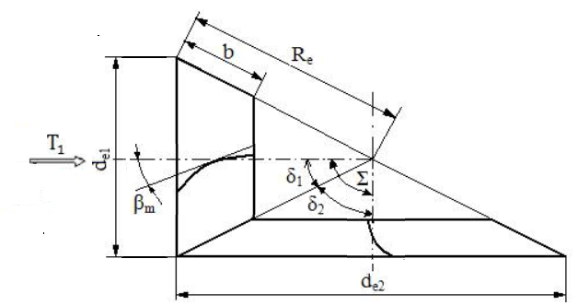

Date de intrare
În tabelul următor sunt sintetizate valorile paramettilor de calcul cunoscuţi:

Denumirea parametrului | Simbolul | Valoarea | Unitatea de măsură
Raportul de angrenare | u | 4,8 | -
Numărul de dinţi al pinionului | z₁ | 15 | -
Momentul de torsiune al pinionului | T₁ | 68436,625 | Nmm
Turaţia pinionului conic | n_{p} | 3000 | rot/min
Durata de funcţionare impusă | L_{h imp} | 8000 | ore
Tensiunea limită la oboseala de contact | σ_{Hlim} | 1530 | MPa
Tensiunea limită la oboseala încovoiere | σ_{Flim} | 420 | MPa
Unghiul axelor roţilor | Σ | 90 | º (grade)
Unghiul de înclinare median a danturii | β_{m} | 35 | º (grade)
Unghiul conului de divizare al pinionului | 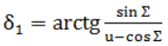 | 11,768 | º (grade)

Calculul modulului frontal exterior din solicitarea de contact
Valoarea modului frontal exterior din solicitarea de contact se determină cu relaţia,
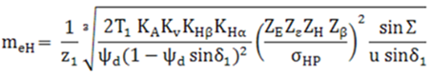,
conform datelor următoare:
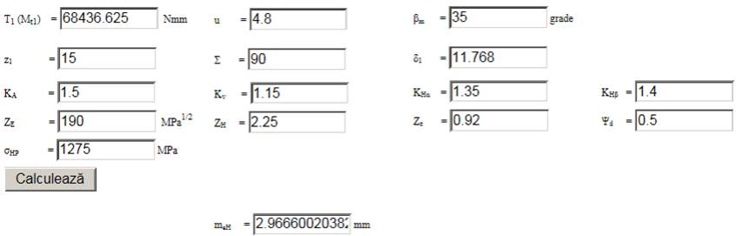
unde, T₁ reprezintă momentul de torsiune al pinionului (M_{t1}), u - raportul de angrenare al angrenajului conic, β_{m} - unghiul de înclinare median a danturii curbe, z₁ - numărul de dinţi ai pinionului conic, Σ - unghiul axelor roţilor, δ₁ - unghiul conului de divizare al pinionului, K_{A} - factorul regimului de funcţionare, K_{v} - factorul dinamic, K_{Hα} - factorul repartizării neuniforme a sarcinii pe perechile de dinţi aflate în angrenare pentru solicitarea de contact, K_{Hβ} - factorul repartizării neuniforme a sarcinii pe lungimea dintelui pentru solicitarea de contact, Z_{E} - factorul de elasticitate a materialelor roţilor, Z_{H} - factorul zonei de contact, Z_{ε} - factorul gradului de acoperire pentru solicitarea de contact, ψ_{d} = b/d₁ - factorul de lăţime, σ_{HP} - tensiunea admisibilă la solicitarea de contact.
Calculul modulului frontal exterior din solicitarea de încovoiere
Valoarea modului frontal exterior din solicitarea de încovoiere se determină cu relaţia,
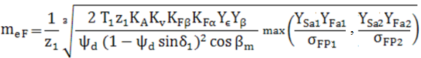,
conform datelor următoare:
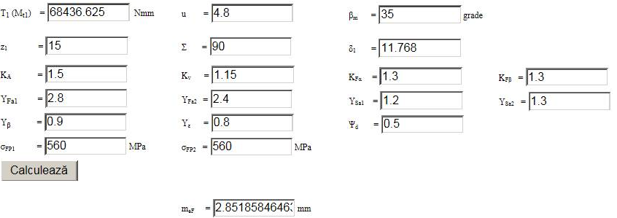
unde, T₁ reprezintă momentul de torsiune al pinionului (M_{t1}), u - raportul de angrenare al angrenajului conic, β_{m} - unghiul de înclinare median a danturii curbe, z₁ - numărul de dinţi ai pinionului conic, Σ - unghiul axelor roţilor, δ₁ - unghiul conului de divizare al pinionului, K_{A} - factorul regimului de funcţionare, K_{v} - factorul dinamic, K_{Fα} - factorul repartizării neuniforme a sarcinii pe perechile de dinţi aflate în angrenare pentru solicitarea de încovoiere, K_{Fβ} - factorul repartizării neuniforme a sarcinii pe lungimea dintelui pentru solicitarea de încovoiere, Y_{Fa1} - factorul de formă a dinţilor pinionului conic, Y_{Fa2} - factorul de formă a dinţilor roţii conice, Y_{Sa1} - factorul de corecţie a tensiunii la baza dinţilor pinionului conic, Y_{Sa2} - factorul de corecţie a tensiunii la baza dinţilor roţii conice, Y_{β} - factorul înclinării dinţilor, Y_{ε} - factorul gradului de acoperire pentru solicitarea de încovoiere, ψ_{d} = b/d₁ - factorul de lăţime, σ_{FP1} - tensiunea admisibilă la solicitarea de încovoiere pentru pinion, σ_{FP2} - tensiunea admisibilă la solicitarea de încovoiere pentru roată.
Modulul frontal exterior calculat al danturii
Ţinând cont de valorile modului frontal exterior obţinute din calculele la contact şi încovoiere rezultă,
m_{ec} = max (m_{eH}, m_{eF}) = max (2,966, 2,851) = 2,966 mm.
Astfel, se evidenţiază că solicitarea de contact este solicitarea principală.

    - STANDARDIZAREA MODULULUI ŞI PARAMETRI GEOMETRICI PRINCIPALI
Angrenajul conic cu dantură dreaptă
Modulul frontal exterior standarzat, m_{eST} = 3,5 mm.
Modulul frontal exterior, m_{e} = 3,5 mm.
Model geometric simplificat
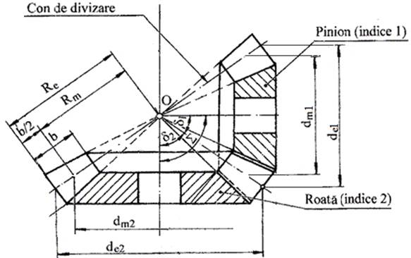

Parametri geometrici principali
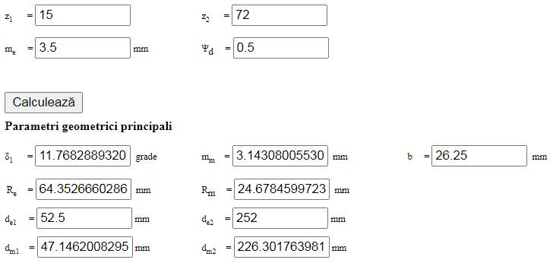
unde: z₁ reprezintă numărul de dinţi ai pinionului, z₂ - numărul de dinţi ai roţii, m_{e} - modulul exterior, ψ_{d} - factorul de lăţime, δ₁ - unghiul conului de divizare al pinionului, m_{m} - modulul mediu, b – lăţimea danturii, R_{e} - lungimea generatoarei conului de divizare exterior, R_{m} - lungimea generatoare conului de divizare median, d_{e1} - diametrul de divizare al conului frontal exterior al pinionului, d_{e2} - diametrul de divizare al conului frontal exterior al roţii.
Angrenajul conic cu dantură curbă în arc de cerc
În figura se prezintă modelul geometric simplificat simpălificat al danturii curbe în arc de cerc după procedeul Gleason.
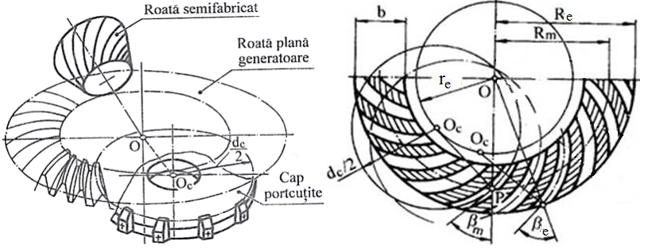

Se adoptă din documentaţia Gleason, modulul frontal exterior, m_{e} = m_{eG} = 3,5 mm, şi diametrul capului portcuţite, d_{c} = 88,9 m. Astfel, se obţin parametri geometrici principali de mai jos.
Pentru valorile adoptate se determină parametri geometrici principali:
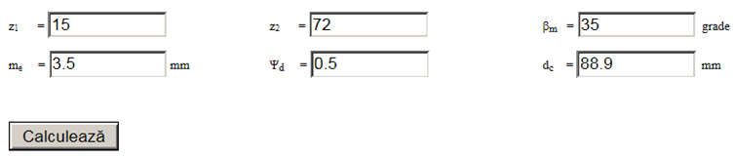

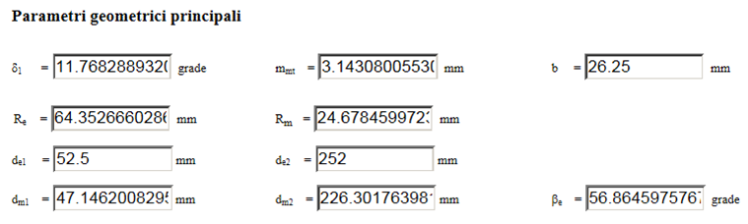
unde: z₁ reprezintă numărul de dinţi ai pinionului, z₂ - numărul de dinţi ai roţii, β_{m} - unghiul de înclinare median a danturii curbe, m_{e} - modulul frontal exterior, ψ_{d} - factorul de lăţime, d_{c} - diametrul capului portcuţite, δ₁ - unghiul conului de divizare al pinionului, m_{mt} - modulul frontal mediu, b – lăţimea danturii, R_{e} - lungimea generatoarei conului de divizare exterior, R_{m} - lungimea generatoare conului de divizare median, d_{e1} - diametrul de divizare al conului frontal exterior al pinionului, d_{e2} - diametrul de divizare al conului frontal exterior al roţii, β_{e} - unghiul de înclinare exterior a danturii curbe.
Angrenajul conic cu dantură curbă eloidă
Modulul frontal exterior, m_{e} = 3,5 mm.
Model geometric simplificat
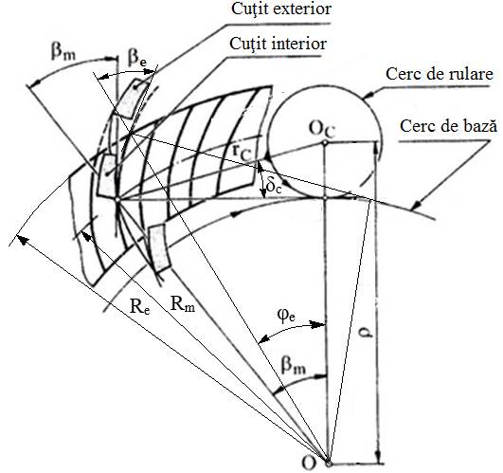

Pentru valorile adoptate se determină parametri geometrici principali:

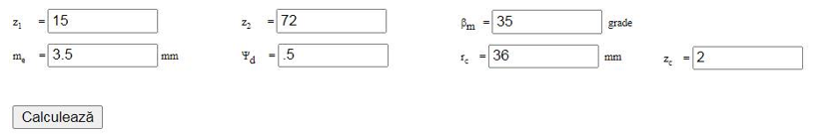
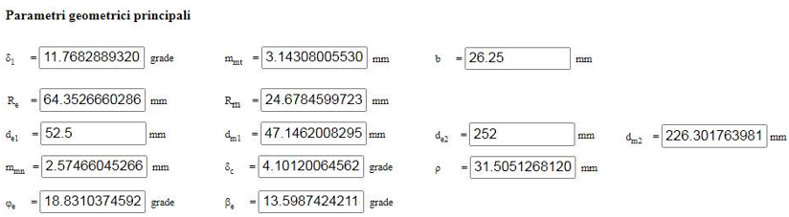

unde: z₁ reprezintă numărul de dinţi ai pinionului, z₂ - numărul de dinţi ai roţii, β_{m} - unghiul de înclinare median a danturii curbe, m_{e} - modulul frontal exterior, ψ_{d} - factorul de lăţime, r_{c} – raza nominală de așezare a cuțitelor, z_{c} – numărul grupelor de cuțite, δ₁ - unghiul conului de divizare al pinionului, m_{mt} - modulul frontal mediu, b – lăţimea danturii, R_{e} - lungimea generatoarei conului de divizare exterior, R_{m} - lungimea generatoare conului de divizare median, d_{e1} - diametrul de divizare al conului frontal exterior al pinionului, m_{mn} - modulul mediu normal, δ_{c} - unghiul conului de orientare a cuțitelor, ρ – excentricitatea axului portcuțite, φ_{e} - unghiul corespuzător lungimii exterioare a generatoarei conului de divizare, β_{e} - unghiul de înclinare de divizare exterior a danturii curbe.
Modulul nominal al capului portcuţite, m_{c} = 2,65 mm

  - PREDIMENSIONAREA ANGRENAJULUI CILINDRIC

    - DETERMINAREA MODULULUI FRONTAL
Schema de calcul
În figură se prezintă schema de calcul a angrenajului cilindric în care se evidenţiază momentul de torsiune al pinionului (T₁) şi parametri geometrici de calcul: diametrul de divizare al pinionului (d₁), diametrul de divizare al roţii (d₂), lăţimea danturii pinionului (b₁), lăţimea danturii roţii (b₂), distanţa dintre axe de referinţă (a), unghiul de înclinare a danturii (β).
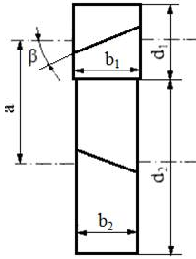

Date de intrare
În tabel sunt sintetizate valorile paramettilor de calcul cunoscuţi:
Denumirea parametrului | Simbolul | Valoarea | Unitatea de măsură
Raportul de angrenare | u | 3,941 | -
Numărul de dinţi al pinionului | z₁ | 17 | -
Momentul de torsiune al pinionului | T₁ | 312071 | Nmm
Turaţia pinionului conic | n_{p} | 625 | rot/min
Durata de funcţionare impusă | L_{h imp} | 8000 | ore
Tensiunea limită la oboseala de contact, | σ_{Hlim} | 1530 | MPa
Tensiunea limită la oboseala încovoiere, | σ_{Flim} | 420 | MPa
Unghiul de înclinare a danturii | β | 15 | º (grade)

Calculul modulului frontal din solicitarea de contact
Valoarea modului exterior din solicitarea de contact se determină cu relaţia,
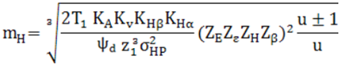,
conform datelor următoare:
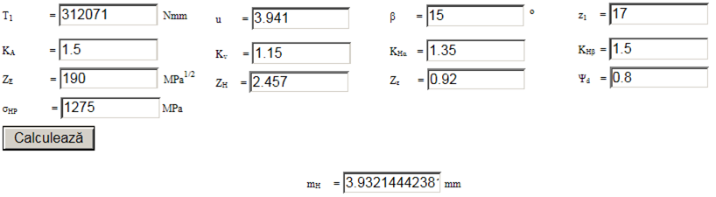

unde, T₁ reprezintă momentul de torsiune al pinionului (M_{t2}), u - raportul de angrenare al angrenajului cilindric, β - unghiul de înclinare a danturii, z₁ - numărul de dinţi ai pinionului cilindric, K_{A} - factorul regimului de funcţionare, K_{v} - factorul dinamic, K_{Hα} - factorul repartizării neuniforme a sarcinii pe perechile de dinţi aflate în angrenare pentru solicitarea de contact, K_{Hβ} - factorul repartizării neuniforme a sarcinii pe lungimea dintelui pentru solicitarea de contact, Z_{E} - factorul de elasticitate a materialelor roţilor, Z_{H} - factorul zonei de contact, Z_{ε} - factorul gradului de acoperire pentru solicitarea de contact, ψ_{d} = b/d₁ - factorul de lăţime, σ_{HP} - tensiunea admisibilă la solicitarea de contact.
Calculul modulului frontal din solicitarea de încovoiere
Valoarea modului frontal din solicitarea de încovoiere se determină cu relaţia,
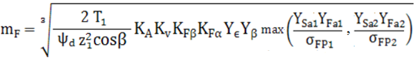,
conform datelor următoare:
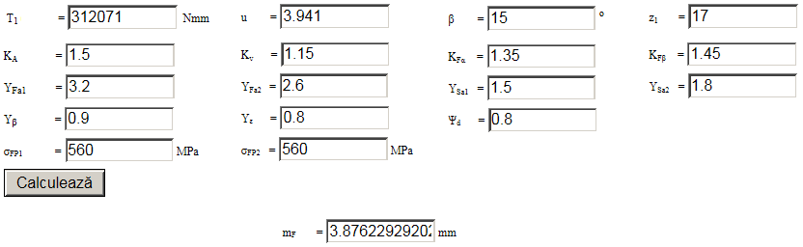
unde, T₁ reprezintă momentul de torsiune al pinionului (M_{t2}), u - raportul de angrenare al angrenajului cilindric, β - unghiul de înclinare a danturii curbe, z₁ - numărul de dinţi al pinionului cilindric, K_{A} - factorul regimului de funcţionare, K_{v} - factorul dinamic, K_{Fα} - factorul repartizării neuniforme a sarcinii pe perechile de dinţi aflate în angrenare pentru solicitarea de încovoiere, K_{Fβ} - factorul repartizării neuniforme a sarcinii pe lungimea dintelui pentru solicitarea de încovoiere, Y_{Fa1} - factorul de formă a dinţilor pinionului cilindric, Y_{Fa2} - factorul de formă a dinţilor roţii cilindrice, Y_{Sa1} - factorul de corecţie a tensiunii la baza dinţilor pinionului cilindric, Y_{Sa2} - factorul de corecţie a tensiunii la baza dinţilor roţii cilindrice, Y_{β} - factorul înclinării dinţilor, Y_{ε} - factorul gradului de acoperire pentru solicitarea de încovoiere, ψ_{d} = b/d₁ - factorul de lăţime, σ_{FP1} - tensiunea admisibilă la solicitarea de încovoiere pentru pinion, σ_{FP2} - tensiunea admisibilă la solicitarea de încovoiere pentru roată.

Modulul frontal calculat al danturii
Ţinând cont de valorile modului frontal exterior obţinute din calculele la contact şi încovoiere reyultă,
m_{c} = max (m_{H}, m_{F}) = max (3,932; 3,876) = 3,932 mm.
Astfel, se evidenţiază că solicitarea de contact este solicitarea principală.

    - STANDARDIZAREA MODULULUI NORMAL ŞI PARAMETRI GEOMETRICI PRINCIPALI
Ca urmare a standardizării modulului normal (m_{n} = 4 mm) se determină parametri principali ai angrenajului cilindric:
Parametrul | Simbolul | Valoarea [mm] | Observaţii
Modulul frontal calculat | m_{c} | 3,932
Modulul normal calculat | m_{nc} = m_{c} cos β | 3,8
Modulul normal (standardizat) | m_{n} | 4
Modulul frontal | m = $\frac{m_{n}}{\cos{β}}$ | 4,1411
Diametrul de divizare al pinonului | d₁ = m z₁ | 70,3987 | a = (d₁ + d₂)/2,  173,926 = (70,3987+277,4537)/2  (se verifică)
Diametrul de divizare al roţii | d₂ = m z₂ | 277,4537
Distanţa dintre axe de referinţă | a = $\frac{m_{n}\left(z_{1}+ z_{2}\right)}{2 cos{β}}$ | 173,926
Lăţimea danturii roţii | b₂ = ψ_{d} d₁ | 56
Lăţimea danturii pinionului | b₁ = b₂ + 4…6 | 60

    - MODELAREA DINŢILOR ROŢILOR NEDEPLASATE ÎN ANGRENARE (CATIA)
Personalizarea datelor de intrare în aplicaţia CATIA
 | Simbol teoretic | Semnificaţia
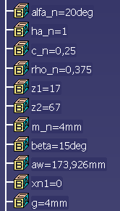 | α_{n} | Unghiul de presiune (angrenare) normal [º]
 | $$h_{an}^{*}$$ | Coeficientul înălţimii capului dintelui
 | $$c_{0n}^{*}$$ | Coeficientul jocului la piciorul dintelui
 | $$ρ_{n}^{*}$$ | Coeficientul razei de racordare
 | z₁ | Numărul de dinţi ai pinionului
 | z₂ | Numărul de dinţi ai roţii
 | m_{n} | Modulul normal [mm]
 | β | Unghiul de înclinare a danturii [º]
 | a_{w} | Distanţa dintre axe (reală) [mm]
 | x_{n1} | Coeficientul deplasării de profil a danturii pinionului (zero, roţi nedeplasate)
 | g | Grosimea coroanei [mm]

Verificarea modelului CATIA
 | Simbol teoretic | Semnificaţia | Verificare
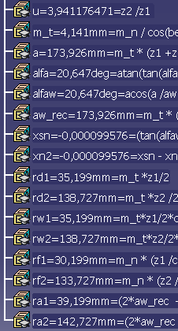 | u | Raportul de angrenare | u >1; 3,9411 > 1
 | m | Modulul frontal [mm] | m > m_{n}; 4,141 > 4
 | a | Distanţa dintre axe de referinţă [mm] | a = a_{w} ;  173,926 = 173,926
 | α | Unghiul de presiune frontal [º] | α > α_{n}; 20,647 > 20
 | α_{w} | Unghiul de angrenare frontal [º] | α_{w} = α; 20,647 = 20,647
 | a_{w} | Distanţa dintre axe reală [mm] | a_{w} (aw_rec) = a  173,926 = 173,926
 | x_{ns} | Suma coeficeienţilor depasărilor | x_{ns} = 0
 | x_{n2} | Coeficientul deplasării roţii | x_{n2} = 0
 | r_{d1} | Raza cercului de divizare al pinionului [mm] | r_{d1}+ r_{d2} = a  35,199+138,727=173,926
 | r_{d2} | Raza cercului de divizare al roţii [mm] | r_{d1}+ r_{d2} = a  35,199+138,727=173,926
 | r_{w1} | Raza cercului de rostogolire al pinionului [mm] | r_{w1} = r_{d1}; 35,199 = 35,199
 | r_{w2} | Raza cercului de rostogolire al roţii [mm] | r_{w2} = r_{d2}; 138,727 = 138,727
 | r_{f1} | Raza cercului de picior al pinionului [mm] | r_{f1} < r_{d1}; 30,199 < 35,199
 | r_{f2} | Raza cercului de picior al roţii [mm] | r_{f2} < r_{d2} ; 133,727 < 138,727
 | r_{a1} | Raza cercului de divizare al pinionului [mm] | r_{a1} > r_{d1}; 39,139 > 35,199
 | r_{a2} | Raza cercului de divizare al roţii [mm] | r_{a2} > r_{d2}; 142,727 > 138,727
Modelul CATIA
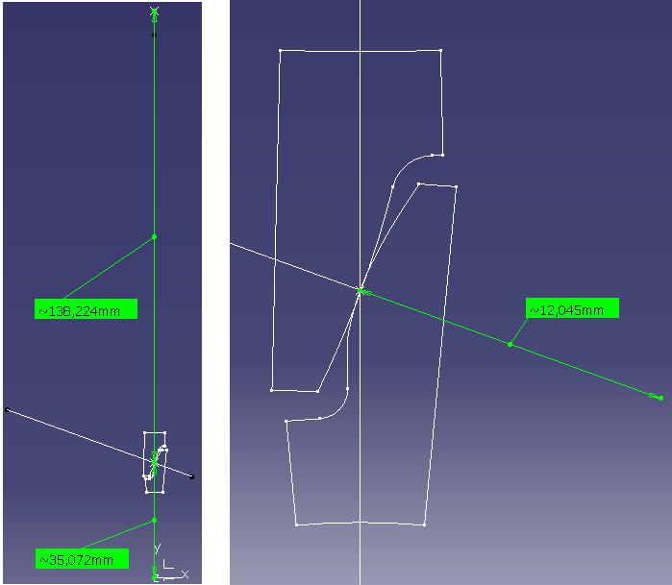

    - STANDARDIZAREA DISTANŢEI DINTRE AXE ŞI PARAMETRI GEOMETRICI PRINCIPALI

Alegerea (standardizarea) distanţei dintre axe
Pentru distanţa dintre axe standard, a_{w} = 180 mm, restricţiile impuse în vederea realizării angrenajului cu distanţa dintre axe impusă - 0,5m_{n} < a_{w} – a ≤ m_{n} devin:
0,5 . 4 < 180 – 173,574 ≤ 4 sau 2 < 6,426 ≤ 4 (NU se verifică). Se observă că una din restricţii (a doua, maractă cu roşu) nu este îndeplinită şi se impune modificarea parametrilor angrenajului nedeplasat.

Modificarea parametrilor angrenajului de referinţă
Considerând, $u_{rec1}^{II}$= 3,941, se determină numerele de dinţi teoretice: z₁ = 17,59, z₂ = 69,33.

Ca urmare a rounjirilor se pot considera 4 perechi (z₁, z₂) posibile ):
Numărul de dinţi ai pinionului,  z₁ | Numărul de dinţi ai roţii,  z₂ | Raportul de angrenare recalculat,  $u_{rec2}^{II}$ = z₂/z₁ | Abaterea raportului de angrenare, $u_{rec2}^{II}$ faţă de  $u_{}^{II}$  Ab [%] | Distanţa dintre axe de referinţă recalculată, a^{r} [mm]
17 | 69 | 4,059 | +2,44 | 178,067
17 | 70 | 4,118 | +3,84 | 180,138
18 | 69 | 3,833 | -3,31 | 180,138
18 | 70 | 3,888 | -1,97 | 182,208
Obs. [z₁] sau [z₂] reprezintă partea întreagă a valorilor numerelor de dinţi

Dintre cele 4 posibilităţi din acest table se adoptă perechea (z₁, z₂) = (17, 69) cu distanţa dintre axe de referinţă recalculată a^{r} = 178,067 < 180 mm. Astfel, rezultă angrenaj PLUS, care asigură rezistenţe la contact şi încovoiere mărite.

Determinarea parametrilor geometrici ai angrenajului deplasat
Denumirea parametrului | Relaţia de calcul | Valoarea | Unitatea de măsură | Observaţii
Unghiul de presiune frontal | 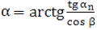 | 20,6469 | [º] | α_{n} = 20º
Unghiul de angrenare frontal | 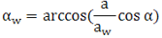 | 22,223 | [º]
Suma coeficienţi depasărilor de profil ale danturilor roţilor | 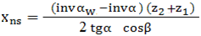 | 0,501
Coeficientul deplasării de profil a danturii pinionului | 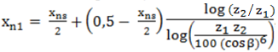 | +0,3936 |  | x_{n2} =  + 0,1074

Pentru asigurarea distanţei dintre axe impusă (a_{w} = 180 mm) şi pentru asigurarea unei angrenări corespunzătoare, în continuare, se vor considera următoarele valori:
Numărul de dinţi ai pinionului,  z₁ | Numărul de dinţi ai roţii,  z₂ | Coeficientul deplasării de profil a danturii pinionului, x_{n1} | Coeficientul deplasării de profil a danturii roţii, x_{n2} | Raportul de angrenare recalaculat,  $$u_{rec2}^{II}$$
17 | 69 | + 0,3936 | + 0,1074 | 4,059

    - MODELAREA ŞI VERIFICAREA ANGRENAJULUI DEPLASAT (CATIA)
Date de intrare
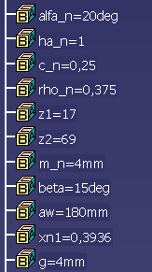 | α_{n} | Unghiul de presiune (angrenare) normal [º]
 | $$h_{an}^{*}$$ | Coeficientul înălţimii capului dintelui
 | $$c_{0n}^{*}$$ | Coeficientul jocului la piciorul dintelui
 | $$ρ_{n}^{*}$$ | Coeficientul razei de racordare
 | z₁ | Numărul de dinţi ai pinionului (modificat)
 | z₂ | Numărul de dinţi ai roţii (modificat)
 | m_{n} | Modulul normal [mm]
 | β | Unghiul de înclinare a danturii [º]
 | a_{w} | Distanţa dintre axe reală [mm]
 | x_{n1} | Coeficientul deplasării de profil a danturii pinionului (calculat)
 | g | Grosimea coroanei [mm]

Verificarea modelului geometric
 | Simbol teoretic | Semnificaţia | Verificare
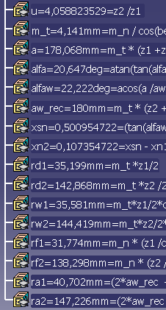 | u | Raportul de angrenare | u = $u_{rec2}^{II}$; 4,0588 ≈ 4,059
 | m | Modulul frontal [mm] | m > m_{n}; 4,141 > 4
 | a | Distanţa dintre axe de referinţă [mm] | a < a_{w} ; 178,6068 < 180
 | α | Unghiul de presiune frontal [º] | α < α_{w}, 20,647 < 22,22 (angr. PLUS)
 | α_{w} | Unghiul de angrenare fronatl [º] | α < α_{w}, 20,647 < 22,22 (angr. PLUS)
 | a_{w} | Distanţa dintre axe reală [mm] (verificare) | a_{w} > a; 180 > 178,6068 (angr. PLUS)
 | x_{ns} | Suma coeficeienţilor depasărilor | x_{ns} > 0; 0,5 > 0 (angr. PLUS)
 | x_{n2} | Coeficientul deplasării roţii | x_{ns} > 0; 0,5 > 0 (angr. PLUS)
 | r_{d1} | Raza cercului de divizare al pinionului [mm] | r_{w1,2} > r_{d1,2} (angr. PLUS)  35,581 > 35,199; 144,419 >142,868  r_{d1}+ r_{d2} = a; 35,199+142,868= 178,068  r_{w1}+ r_{w2} = a_{w} ; 35,581 + 144,419 = 180
 | r_{d2} | Raza cercului de divizare al roţii [mm]
 | r_{w1} | Raza cercului de rostogolire al pinionului [mm]
 | r_{w2} | Raza cercului de rostogolire al roţii [mm]
 | r_{f1} | Raza cercului de picior al pinionului [mm] | r_{f1} < r_{w1}; 31,774 < 35,581
 | r_{f2} | Raza cercului de picior al roţii [mm] | r_{f2} < r_{w2}; 138, 298 < 144,419
 | r_{a1} | Raza cercului de divizare al pinionului [mm] | r_{a1} > r_{w1}; 40,702 > 35,581
 | r_{a2} | Raza cercului de divizare al roţii [mm] | r_{a2} > r_{w2}; 147,226 > 144,419

Modelul CATIA

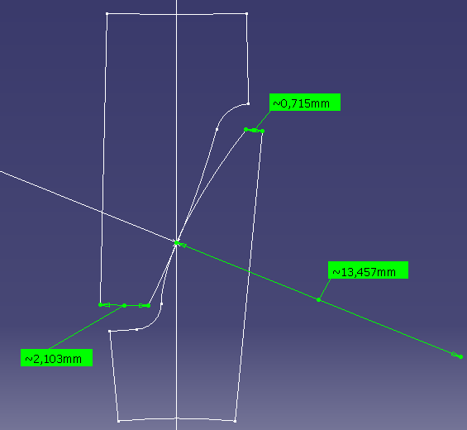

Verificarea ascuţirii dinţilor roţilor

Prin măsurare pe modelul CATIA, s₁ = 0,715 mm şi s₂ = 2,103 mm.

s_{1,2} > (0, 3…0,45) m_{n}/2; 0,715 > 0,6 ...0,9 mm (se verifică).

    - SIMULAREA ŞI VERIFICAREA CONTINUITĂȚII ANGRENĂRII (CATIA)

Date de intrare
 | Simbol teoretic | Semnificaţia
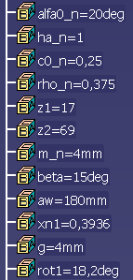 | α_{n} | Unghiul de presiune (angrenare) normal [º]
 | $$h_{an}^{*}$$ | Coeficientul înălţimii capului dintelui
 | $$c_{0n}^{*}$$ | Coeficientul jocului la piciorul dintelui
 | $$ρ_{n}^{*}$$ | Coeficientul razei de racordare
 | z₁ | Numărul de dinţi ai pinionului
 | z₂ | Numărul de dinţi ai roţii
 | m_{n} | Modulul normal [mm]
 | β | Unghiul de înclinare a danturii [º]
 | a_{w} | Distanţa dintre axe reală [mm]
 | x_{n1} | Coeficientul deplasării de profil a danturii pinionului
 | g | Grosimea coroanei [mm]
 | Unghiul de rotire a dinţilor pinionului pentru simulare [º]

Modelul CATIA

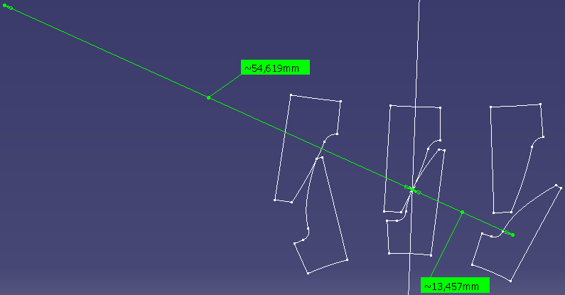

Simularea angrenării şi verificarea continuităţii
Schema continuităţii angrenării
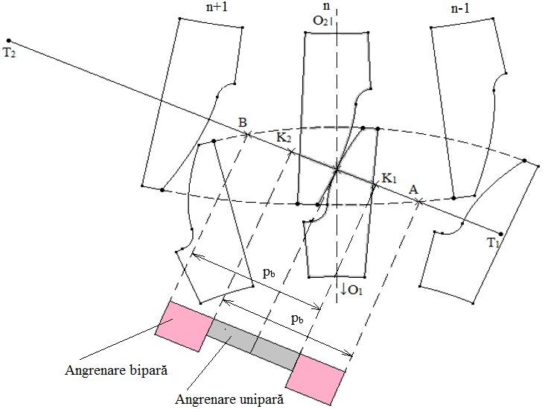

Semnificaţiile parametrilor: C – polul angrenării; T₁T₂ – segmentul teoretic de angrenare; AB – segmentul real de angrenare; K₁K₂ - segmentul de angrenare unipară (numai o pereche de dinţi în contact); AK₁ şi K₂B – segmente de angrenare bipară (două perechi de dinţi în angrenare simultan); p_{b} – pasul pe cercul de bază

Poziţii limită ale perechilor de dinţi în angrenare
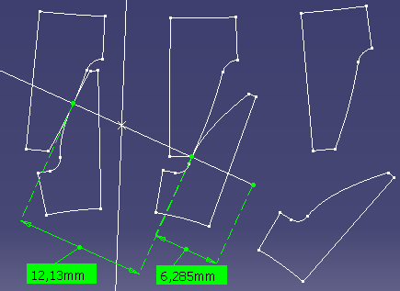 | 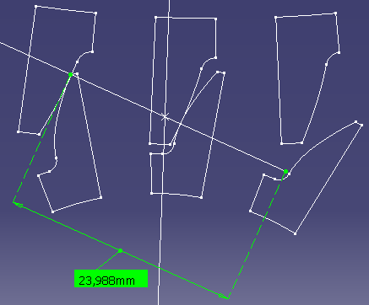
Intrare în angrenare a perechii de dinţi n: T₁A = 6,285 mm; p_{b} = 12,13 mm | Ieşire din angrenare a perechii de dinţi n+1: T₁B = 24,988 mm
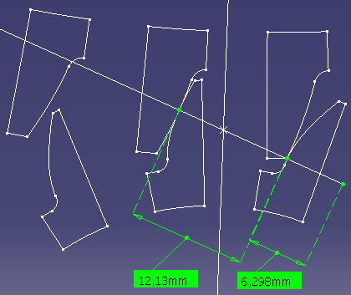 | 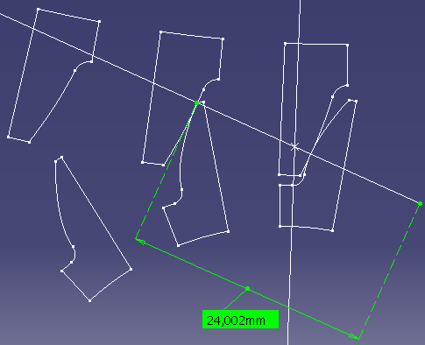
Intrare în angrenare perechii de dinţi n-1: T₁A = 6,298 mm; p_{b} = 12,13 mm | Ieşire din angrenare a perechii de dinţi n: T₁B = 24,002mm

Determinarea valorii aproximative a gradului de acoperire frontal prin măsurare:
$ε_{α}^{m}$ = $\frac{AB}{P_{b}}$ = $\frac{T_{1}B-T_{1}A}{p_{b}}$ = 1,459.
Valorile numerice au fost obţinute prin măsurare de cel puţin două ori, conform tebelului de mai sus; în această relaţie s-au considerat mediile aritmetice ale valorilor măsurate.

Determinarea valorii exacte a gradului de acoperire frontal prin calcul cu relaţia,
ε_{α} = $\frac{\left(2\cos{β} \sqrt{r_{a1}^{2}-r_{b1}^{2}}+\sqrt{r_{a2}^{2}-r_{b2}^{2}}-2 a_{w}\sin{α_{w}}\right)}{2 π m_{n}\cos{α}}$ ,
pentru care din modelul CATIA rezultă,

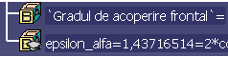

Abaterea valorii gradului de acoperire obţinut prin măsurare, $ε_{α}^{m}$ = 1,459, în raport cu gradul de acoperire calculat, ε_{α} = 1,437, Ab = +1,53%.

PREDIMENSIONAREA ARBORILOR ŞI ALEGEREA RULMENŢILOR
  - ALEGEREA STRUCTURILOR CONSTRUCTIVE ALE SUBANSAMBLELOR ARBORILOR
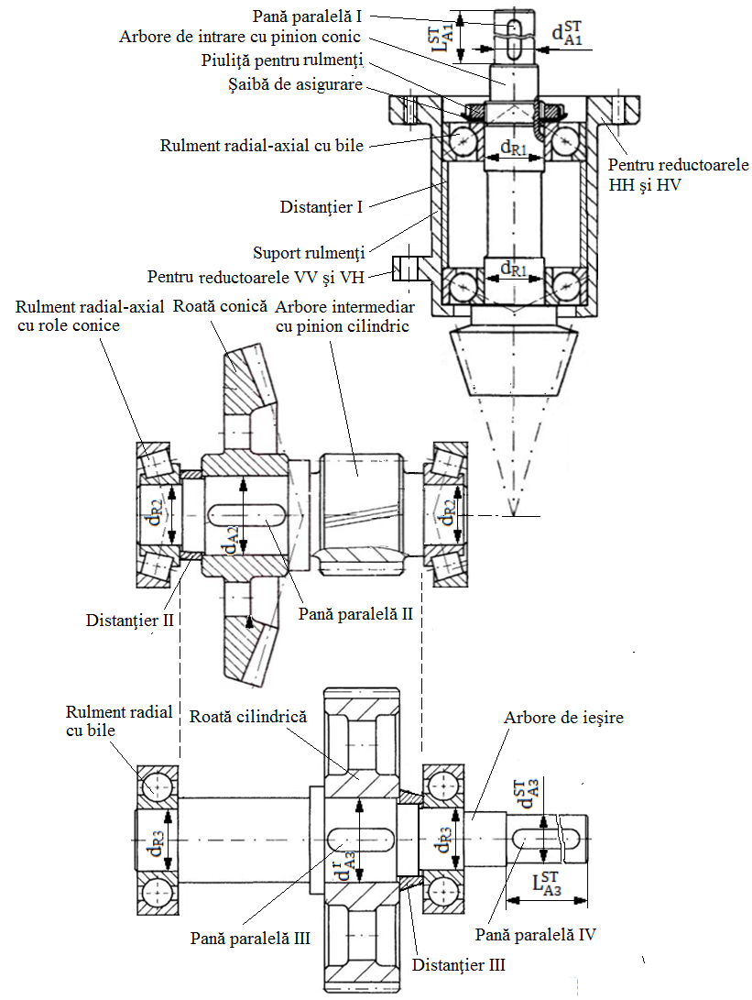
Semnificaţiile parametrilor: $d_{A1}^{ST}$ – diametrul capului arborelui de intrare (standardizat), $L_{A1}^{ST}$ – lungimea capului arborelui de intrare (standardizat), $d_{A3}^{ST}$ – diametrul capului arborelui de ieşire (standardizat), $L_{A3}^{ST}$ – lungimea capului arborelui de ieşire (standardizat), $d_{A2}^{}$ – diametrul arborelui intermediar (tronsonul de aşezare a roţii conice), $d_{A3}^{r}$ – diametrul arborelui de ieşire (tronsonul de aşezare a roţii cilindrice), $d_{R1}^{}$ – diametrul interior al rulmenţilor arborelui de intrare, $d_{R2}^{}$ – diametrul interior al rulmenţilor arborelui intermediar, $d_{R3}^{}$ – diametrul interior al rulmenţilor arborelui de ieşire.

  - PREDIMENSIONAREA ARBORILOR

    - ALEGEREA MATERIALELOR ARBORILOR ŞI TRATAMENTELOR TERMICE
Caracteristicile oţelurilor şi tratamentele termice
Oţelul | Limita la curgere/rupere [MPa] | Tensiunea admisibilă la încovoiere [MPa] |  |  | Tratamentul termic | Duritatea la suprafaţă | Duritatea în interior
Oţelul | Limita la curgere/rupere [MPa] | Statică | Pulsatorie | Alternant simetrică | Tratamentul termic | Duritatea la suprafaţă | Duritatea în interior
Marca | σ_{c/}σ_{r} | σ_{aiI} | σ_{aiII} | σ_{aiIII} | Îmbunătăţire/  Cementare | HB/HRC | HB
Arborele de intrare (corp comun cu pinionul conic)
18MoMnNi13 | 750/950 | 270 | 130 | 75 | Cementare | 58…62 HRC | 200…250
Arborele intermediar (corp comun cu pinionul cilindric)
18MoMnNi13 | 750/950 | 270 | 130 | 75 | Cementare | 58…62 HRC | 200…250
Arborele de ieşire
C45 | 600/800 | 200 | 95 | 55 | Îmbunătăţire | 250…300HB | 250…300

    - CALCULUL DE PREDIMENSIONARE A ARBORILOR
De ce predimensionare din solicitarea de torsiune ?
Deoarece nu se poate face dimensionare cu laurea în considerare şi a solicitării de încovoiere, necunoscând, la această etapă, valorile momentelor de încovoiere. Diagramele momentelor de încovoiere se vor putea determina numai după definitivarea configuraţiilor arborilor ca urmare a generării formelor acestora ca modele 3D cavasifinale în CATIA.

Relaţia de calcul
d_{Ai} = $\sqrt[3]{\frac{16 M_{ti}}{π τ_{ati}}}$,
în care, considerând i = 1, 2,3, d_{A1} reprezintă diametrul arborelui de intrare, d_{A2} - diametrul arborelui intermediar, d_{A3} - diametrul arborelui de ieşire, M_{t1} – momentul de torsiune al arborelui de intrare, M_{t2} – momentul de torsiune al arborelui de intermediar, M_{t3} – momentul de torsiune al arborelui de ieşire, τ_{at1} – tensiunea admisibilă la torsiune a materialului arborelui de intrare, τ_{at3} – tensiunea admisibilă la torsiune a materialului arborelui intermediar, τ_{at3} – tensiunea admisibilă la torsiune a materialului arborelui de de ieşire.

Valorile parametrilor de calcul
Parametrul | Arbore de intrare (A₁) | Arbore intermediar (A₂) | Arbore de ieşire (A₃)
Momentul de torsiune | M_{t1} = 68436,625 Nmm | M_{t2} = 312071 Nmm | M_{t3} = 1180677 Nmm
Tensiunea admisibilă | τ_{at1} = 20 MPa | τ_{at2} = 20 MPa | τ_{at3} = 40 MPa
Diametrul | d_{A1} = 26 mm | d_{A2} = 45 mm | d_{A3} = 54 mm
Obs. Valorile diametrelor se vor rotunji.

    - STANDARDIZAREA CAPETELOR ARBORILOR DE INTRARE/IEŞIRE
Formă şi dimensiuni
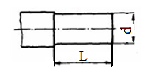
Valorile parametrilor
Denumire parametru | Arbore de intrare (A1) | Arbore de ieşire (A2)
Diametrul standard [mm] | $d_{A1}^{ST}$= 28 | $d_{A3}^{ST}$ = 55
Lungimea standard [mm] | $L_{A1}^{ST}$= 42 | $L_{A3}^{ST}$= 82
Obs. S-au adoptat capete de arbori cu lungime scurtă.

  - ALEGEREA RULMENŢILOR ŞI MONTAJELOR

    - ALEGEREA RULMENŢILOR
Date despre rulmenţi
Arborele | Tipul  rulmentului | Simbol | Dimensiuni [mm] |  |  |  |  | Capacitatea dinamică,  C [N]
Arborele | Tipul  rulmentului | Simbol | d | D | B | T | a | Capacitatea dinamică,  C [N]
De intrare | Radial-axial cu bile | 7208 | 40 | 80 | 18 | - | 34 | 32000
Intermediar | Radial-axial cu role conice | 32208 | 40 | 80 | 23 | 24,75 | 19 | 79000
De ieşire | Radial cu bile | 6213 | 65 | 120 | 23 | - | - | 60000

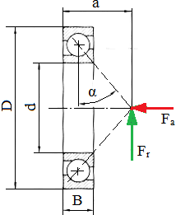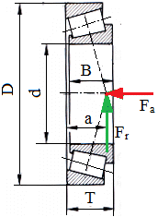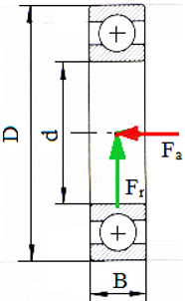
Obs.
- diametrele tronsoanelor pe care se montează rulmenţii: d_{R1} = 40 mm, d_{R2} = 40 mm, d_{R3} = 65 mm;
- pentru arborele de ieşire se adoptă diametrul tronsonului pe care se montează roata cilindrică,
$d_{A3}^{r}$ = 70 mm.

    - ALEGEREA MONTAJELOR RULMENŢILOR
Tipurile montajelor cu rulmenţi
- în O a rulmenţilor radial-axiali cu bile, pentru arborele de intrare;
- în X a rulmenţilor radial-axiali cu role conice, pentru arborele intermediar.

Schemele montajelor cu rulmenţi
Arbore de intrare: montaj în O
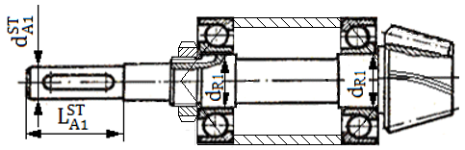
Arbore intermediar: montaj în X
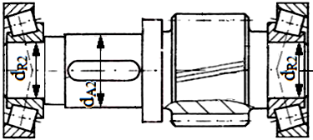
Arbore de ieşire
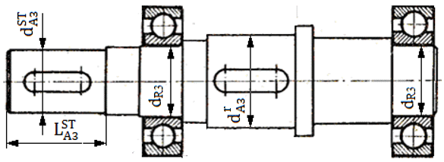

5. MODELAREA ŞI SIMULAREA CINEMATICĂ A MECANISMULUI
  - GENERAREA ŞI SIMULAREA MODELULUI CINEMATIC
Model cinematic reductor
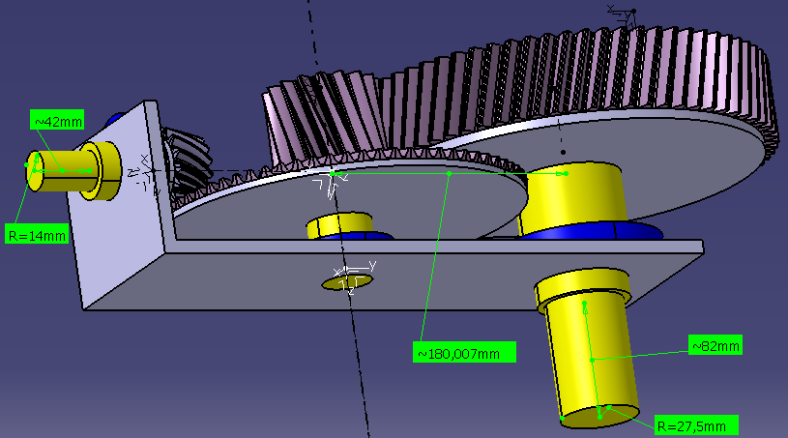

Obs. La simularea prin intermediul modelului cinematic generat în CATIA se va urmări procesele de angrenare în regimul animaţie.

  - VERIFICAREA STRUCTURII CONSTRUCTIVE ASOCIATĂ MODELULUI CINEAMATIC
Valori dimensiuni constructive preliminare
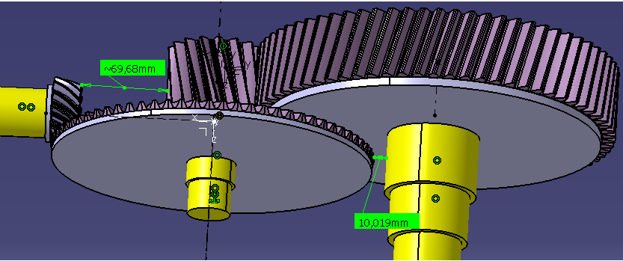

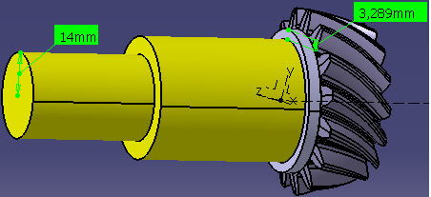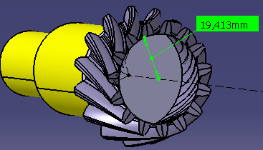

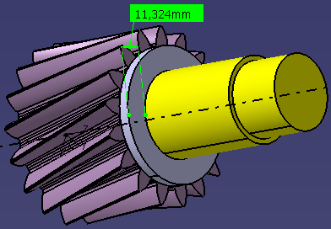

În urma analizei valorilor măsurate se adoptă arborele de intrare corp comun cu pinionul conic şi arborele intermediar corp comun cu pinionul cilindric.

6. VERIFICAREA (DIMENSIONAREA) ANGRENAJELOR
  - VERIFICAREA (DIMENSIONAREA) ANGRENAJULUI CONIC

    - GEOMETRIA ANGRENAJULUI ŞI ROŢILOR CONICE
Geometria angrenajului şi roţilor conice cu dantură dreaptă

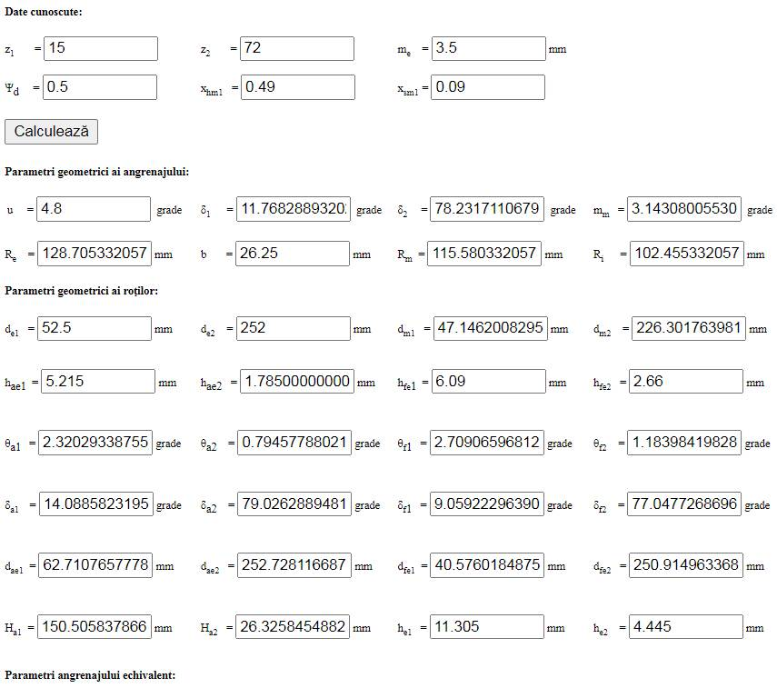

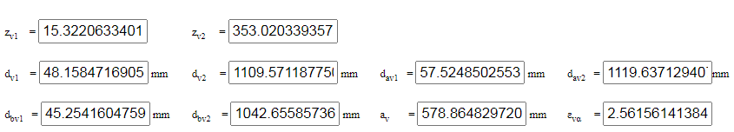

Geometria angrenajului şi roţilor conice cu dantură curbă în arc de cerc

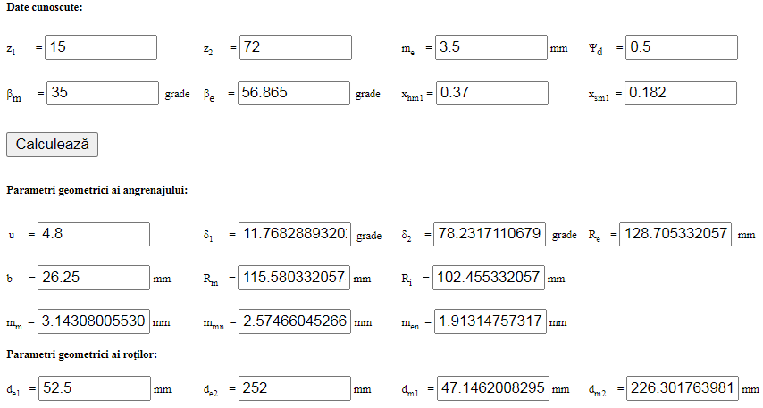
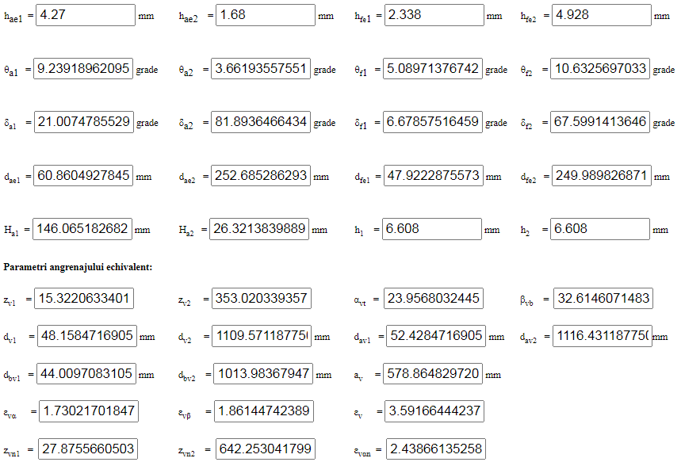

Geometria angrenajului şi roţilor conice cu dantură curbă eloidă
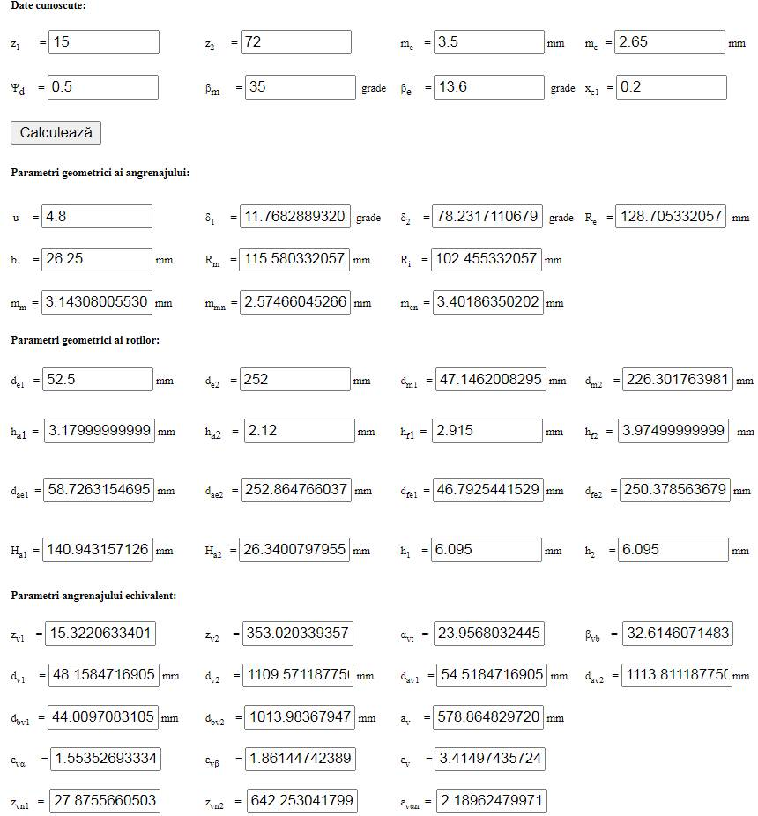

    - ALEGEREA PROCEDEELOR DE PRELUCRARE ŞI DE LUBRIFIERE (UNGERE)
Viteza periferică a roţilor în polul angrenării

Schema de calcul a vitezei periferice pentru angrenajul conic
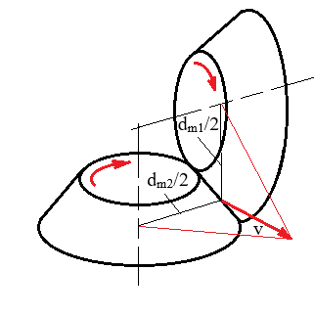
Relaţia de calcul a vitezei periferice

$v=\frac{π d_{m1} n_{p}}{60 . 1000}$ [m/s],

unde: d_{m1} [mm] reprezintă diametrul de divizare median al pinionului conic şi n_{p} [rot/min] – turaţia pinionului.

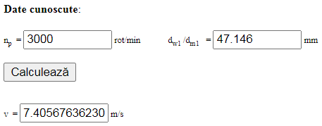

Alegerea treptei de precizie şi procedeelor de prelucrare
Tipul danturii | Treapta de precizie | Procedeul de prelucrare
Curbă în arc de cerc | 8 | Frezare grosolană (înainte de cementare) +  rectificare (după cementare şi călire)

Alegerea rugozităţilor
Tipul danturii | Rugozitatea flancului,  R_{a_f} [μm] | Rugozitatea racordării,  R_{a_r} [μm] | Procedeul de prelucrare final
Curbă în arc de cerc | 1,6 | 3,2 | Rectificare grosolană

Alegerea tipului lubrifiantului (uleiului) şi vâscozităţii acestuia
Vâscozitatea cinematică, ν₅₀ = 120 . 10⁶ [m²/s].
Tipul uleiului: TIN 125 EP.

    - DETERMINAREA FACTORILOR DE CORECŢIE
Valorile factorilor de corecţie pentru solicitarea de contact
Simbolul | Denumirea | Valorile factorilor pentru roţi cu dantură curbă în arc de cerc
K_{A} | Factorul dinamic exterior | 1,5
K_{v} | Factorul dinamic interior | 1,08
K_{Hβ} | Factorul distribuţiei neuniforme a sarcinii pe lăţime | 1,3
Z_{ε} | Factorul gradului de acoperire | 0,87
K_{Hα} | Factorul distribuţiei neuniforme a sarcinii în plan frontal | 1,4
Z_{H} | Factorul de formă ai dintelui | 2,55
Z_{x} | Factorul dimensional | 1
Z_{w} | Factorul de duritate (cuplului de materiale) | 1
Z_{v} | Factorul de viteză | 0,98
Z_{R} | Factorul rugozităţii flancurilor active ale dinţilor | 0,96
Z_{L} | Factorul lubrificaţiei | 1,01
Z_{N} | Factorul numărului de cicluri de solicitare | 1
Z_{β} | Factorul înclinării danturii pentru solicitarea de contact (β = β_{m}, pentru dantură conică) | 0,819
Z_{E} | Factorul de elasticitate a materialelor roţilor (pentru roţi dinţate din oţel cu modulul de elasticitate, E = 2,06 10⁵ MPa, şi coeficientul Poisson, ν = 0,3) | 190

Valorile factorilor pentru solicitarea de încovoiere
Simbolul | Denumirea | Valorile factorilor pentru roţi cu dantură curbă în arc de cerc
K_{A} | Factorul dinamic exterior | 1,5
K_{v} | Factorul dinamic interior | 1,08
K_{Fβ} | Factorul distribuţiei neuniforme a sarcinii pe lăţime | 1,3
Y_{ε} | Factorul gradului de acoperire | 0,68
K_{Fα} | Factorul distribuţiei neuniforme a sarcinii în plan frontal | 1,4
Y_{Fa1}  Y_{Fa2} | Factorii de formă ai dinţilor | 2,25  2,05
Y_{x} | Factorul dimensional | 1
Y_{β} | Factorul înclinării danturii | 0,75
Z_{v} | Factorul de viteză | 0,98
Y_{R1}  Y_{R2} | Factorii rugozităţilor racordărilor dinţilor | 0,98  0,98
Y_{sa1}  Y_{sa2} | Factorul concentratorului de tensiune de la baza dintelui | 1,93/1,8  2,25
Y_{δ1}  Y_{δ2} | Factorii de concentrare relativă a sarcinii | 1/1/1  1,01
Y_{N} | Factorii numărului de cicluri de solicitare | 1

    - DETERMINAREA COEFICIENŢILOR DE SIGURANŢĂ ŞI VERIFICARE/DIMENSIONARE
Tensiunile efective de contact şi de încovoiere
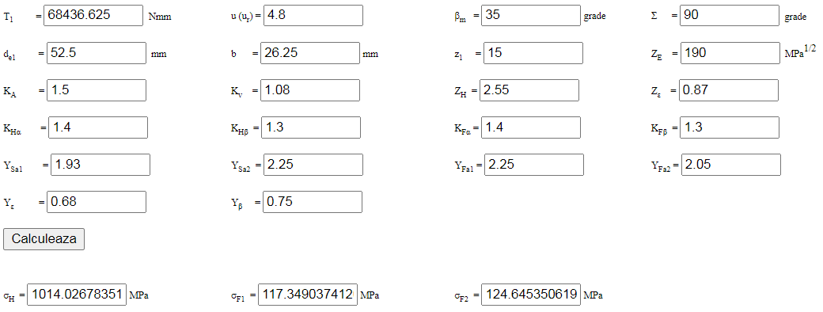

Factorii (coeficienţii) de siguranţă efectivi la solicitările de contact şi de încovoiere
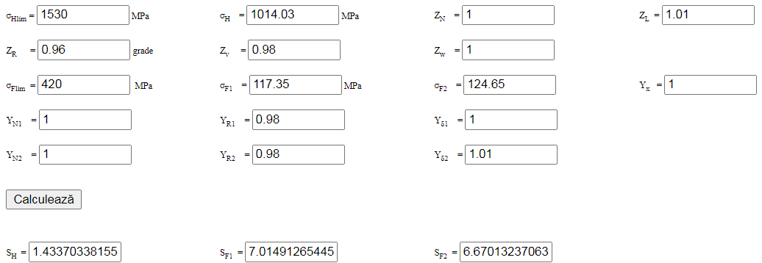

Verificarea valorilor factorilor (coeficienţilor) de siguranţă
S_{H} ≥ S_{Hmin}: 1,43 > 1,2 (se verifică la solicitarea de contact);
S_{F} = min(S_{F1}, S_{F2}) ≥ S_{Fmin}: 6,67 > 1,5 (se verifică la solicitarea de încovoiere).

    - PARAMETRI DE EXECUTIE ȘI MONTAJ A ANGRENAJULUI SI ROŢILOR DINŢATE CONICE
Jocuri, abateri şi toleranţe ale angrenajului şi roţilor cilindrice
Jocului minim necesar, $j_{min}^{nec}$ = (0,01…0,03)m_{n} = (0,01…0,03) 3,5 = (0,035…0,105) mm; se adoptă 0,05 mm (50 μm).
Jocul minim normal, j_{nmin} = 58 μm.
Tipul ajustajului, B.
Tipul toleranţei jocului dintre flancuri, b;
Toleranţele bătăii radiale: F_{r} = 36 μm, pentru pinionul conic; F_{r} = 53 μm, pentru roata conică.

Specificaţii înscrise tabelar în desenul de execuţie sau ataşat
modulul normal, m_{n}; modulul frontal, m_{t}; numărul de dinţi, z; unghiul de înclinare, β; direcţia înclinării dinţilor (dreapta sau stânga); profilul de referinţă; coeficientul deplasării profilului, x; treapta de precizie şi jocul, conform STAS 6273; lungimea peste N dinţi, W_{Nn}; diametrul de divizare, d; înălţimea dintelui, h; toleranţe şi abateri.

  - VERIFICAREA (DIMENSIONAREA) ANGRENAJULUI CILINDRIC

    - GEOMETRIA ANGRENAJULUI ŞI ROŢILOR CILINDRICE
Geometria angrenajului şi roţilor cilindrice
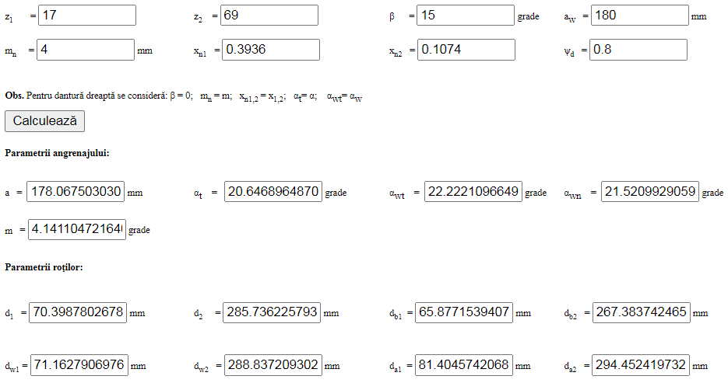
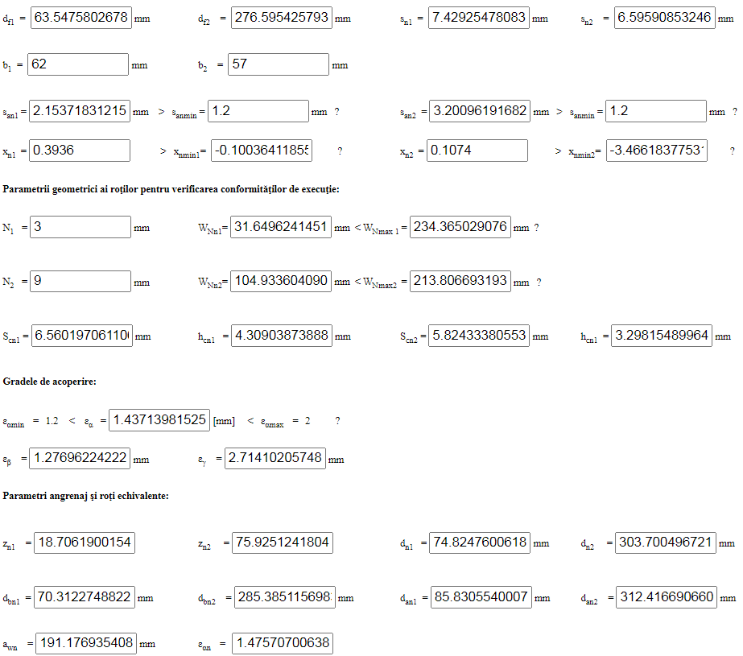
    - ALEGEREA PROCEDEELOR DE PRELUCRARE ŞI DE LUBRIFIERE (UNGERE)
Viteza periferică a roţilor în polul angrenării

Schema de calcul a vitezei periferice pentru angrenajul cilindric

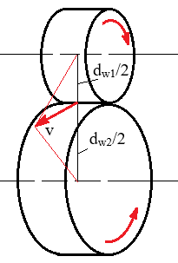
Relaţia de calcul a vitezei periferice

$v=\frac{π d_{w1} n_{p}}{60 . 1000}$ [m/s],

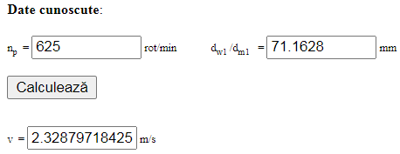

Alegerea treptei de precizie şi procedeelor de prelucrare
Tipul danturii cilindrice | Treapta de precizie | Procedeul de prelucrare
Înclinată | 8 | Frezare grosolană (înainte de cementare) +  rectificare (după cementare şi călire)

Alegerea rugozităţilor
Tipul danturii cilindrice | Rugozitatea flancului,  R_{a_f} [μm] | Rugozitatea racordării,  R_{a_r} [μm] | Procedeul de prelucrare final
Înclinată | 0,8 | 1,6 | Rectificare grosolană

Alegerea tipului lubrifiantului (uleiului) şi vâscozităţii acestuia
Deorece viteza periferică a angrenajului cilindric este mai mică decât cea a angrenajului conic (v. subcap. 6.1.3) tipul uleiului va fi cel ales pentru angrenajul conic (TIN 125 EP).

    - DETERMINAREA FACTORILOR DE CORECŢIE
Valorile factorilor pentru solicitarea de contact
Simbolul | Denumirea | Valoarea factorului de corecţie
K_{A} | Factorul dinamic exterior | 1,5
K_{v} | Factorul dinamic interior | 1,07
K_{Hβ} | Factorul distribuţiei neuniforme a sarcinii pe lăţime | 1,4
Z_{ε} | Factorul gradului de acoperire | 0,83
K_{Hα} | Factorul distribuţiei neuniforme a sarcinii în plan frontal | 1,45
Z_{H} | Factorul de formă ai dintelui | 1,98
Z_{x} | Factorul dimensional | 1
Z_{w} | Factorul de duritate (cuplului de materiale) | 1
Z_{v} | Factorul de viteză | 0,9
Z_{R} | Factorul rugozităţii flancurilor active ale dinţilor | 0,96
Z_{L} | Factorul lubrificaţiei | 1,02
Z_{N} | Factorul numărului de cicluri de solicitare | 1
Z_{β} | Factorul înclinării danturii pentru solicitarea de contact (β = β_{m}, pentru dantură conică) | 0,98
Z_{E} | Factorul de elasticitate a materialelor roţilor (pentru roţi dinţate din oţel cu modulul de elasticitate, E = 2,06 10⁵ MPa, şi coeficientul Poisson, ν = 0,3) | 190

Valorile factorilor pentru solicitarea de încovoiere
Simbolul | Denumirea | Valoarea factorului de corecţie
K_{A} | Factorul dinamic exterior | 1,5
K_{v} | Factorul dinamic interior | 1,07
K_{Fβ} | Factorul distribuţiei neuniforme a sarcinii pe lăţime | 1,25
Y_{ε} | Factorul gradului de acoperire | 0,76
K_{Fα} | Factorul distribuţiei neuniforme a sarcinii în plan frontal | 1,4
Y_{Fa1}  Y_{Fa2} | Factorii de formă ai dinţilor | 2,35  2,1
Y_{x} | Factorul dimensional | 1
Y_{β} | Factorul înclinării danturii | 0,875
Z_{v} | Factorul de viteză | 0,98
Y_{R1}  Y_{R2} | Factorii rugozităţilor racordărilor dinţilor | 0,96  0,96
Y_{sa1}  Y_{sa2} | Factorul concentratorului de tensiune de la baza dintelui | 1,73  1,95
Y_{δ1}  Y_{δ2} | Factorii de concentrare relativă a sarcinii | 1  1,04
Y_{N} | Factorii numărului de cicluri de solicitare | 1

    - DETERMINAREA COEFICIENŢILOR DE SIGURANŢĂ ŞI VERIFICARE/DIMENSIONARE
Tensiunile efective de contact şi de încovoiere
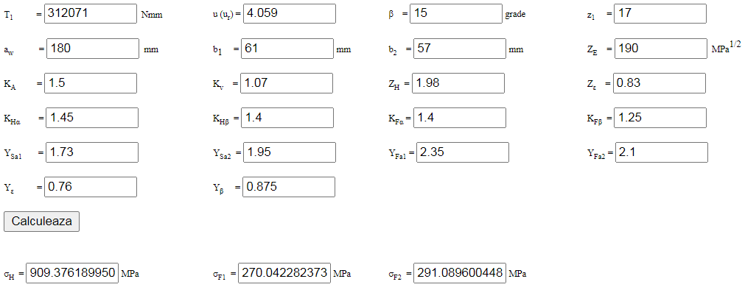

Factorii (coeficienţii) de siguranţă efectivi la solicitările de contact şi de încovoiere
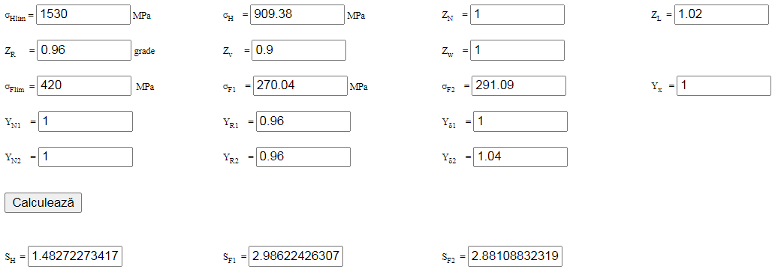

Verificarea valorilor factorilor (coeficienţilor) de siguranţă
S_{H} ≥ S_{Hmin}: 1,48 > 1,2 (se verifică la solicitarea de contact);
S_{F} = min(S_{F1}, S_{F2}) ≥ S_{Fmin}: 2,88 > 1,5 (se verifică la solicitarea de încovoiere).
Deoarece cel puţin una (cea corespunzătoare solicitării de contact) dintre cele două inegalităţi este respectată cu abatere redusă, nu se impune etapa de dimensionare.

    - PARAMETRI DE EXECUTIE ŞI MONTAJ A ANGRENAJULUI SI ROŢILOR DINŢATE CONICE
Jocuri, abateri şi toleranţe ale angrenajului şi roţilor cilindrice
Jocului minim necesar, $j_{min}^{nec}$ = (0,01…0,03)m_{n} = (0,01…0,03) 4 = (0,04…0,12) mm; se adoptă 0,08 mm (80 μm).
Jocul minim normal, j_{nmin} = 100 μm;
Tipul ajustajului, B.
Tipul toleranţei jocului dintre flancuri, b;
Toleranţele bătăii radiale: F_{r} = 50 μm, pentru pinion; = 71 μm, pentru roată.
Abatererile minime ale cotelor peste dinţi: E_{ws} = 100 μm, pentru pinion; E_{ws} = 180 μm, pentru roată.
Toleranţele cotelor peste dinţi: T_{w} = 60 μm, pentru pinion; T_{w} = 100 μm, pentru roată.
Abatererile minime ale grosimilor dinţilor pe coarde constante: E_{cs} = 100 μm, pentru pinion; E_{cs} = 180 μm, pentru roată.
Toleranţele grosimii dintelui pe coarda constantă: T_{c} = 60 μm, pentru pinion; T_{c} = 100 μm, pentru roată.
Abaterile limită ale distanţei dintre axe, f_{a} = ±80 μm.
Toleranţa abaterii direcţiei dintelui, F_{β} = 18 μm.

Personalizarea cotelor angrenajului şi roţilor $(({W_{Nn})}_{-E_{Ws}-T_{W}}^{-E_{Ws}}$; $({{\overline{s}}_{cn})}_{-E_{cs}-T_{c}}^{-E_{cs}}$; a_{w} ±f_{a}):
- cota peste 3 dinţi, ${31}_{-0,16}^{-0,1}$ şi coarda constantă, ${6,56}_{-0,16}^{-0,1}$, la înălţimea h_{cn} = 4,3 mm, pentru pinion;
- cota peste 9 dinţi, ${104,93}_{-0,28}^{-0,18}$ şi coarda constantă, ${5,82}_{-0,16}^{-0,1}$, la înălţimea h_{cn} = 3,3 mm, pentru roată;
- distanţa dintre axe, 180 ±0,08 mm.

FORŢE ÎN ANGRENAJE
  - SCHEMA FORŢELOR DIN ANGRENAJE

    - SCHEMA FORȚELOR DIN ANGRENAJELE RConCil HH
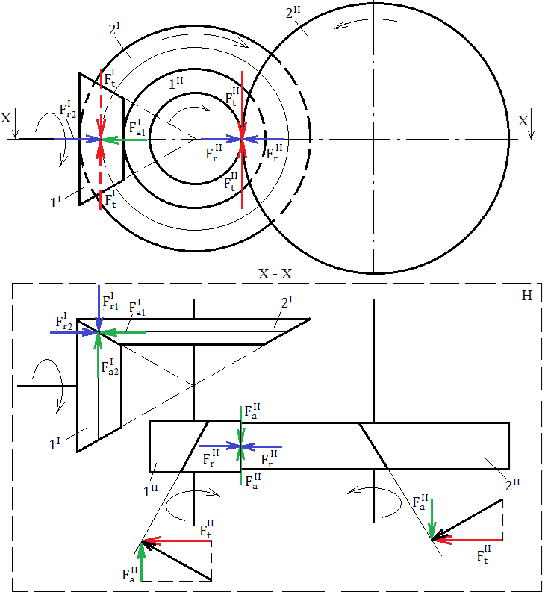

    - SCHEMA FORȚELOR DIN ANGRENAJELE RConCil VV
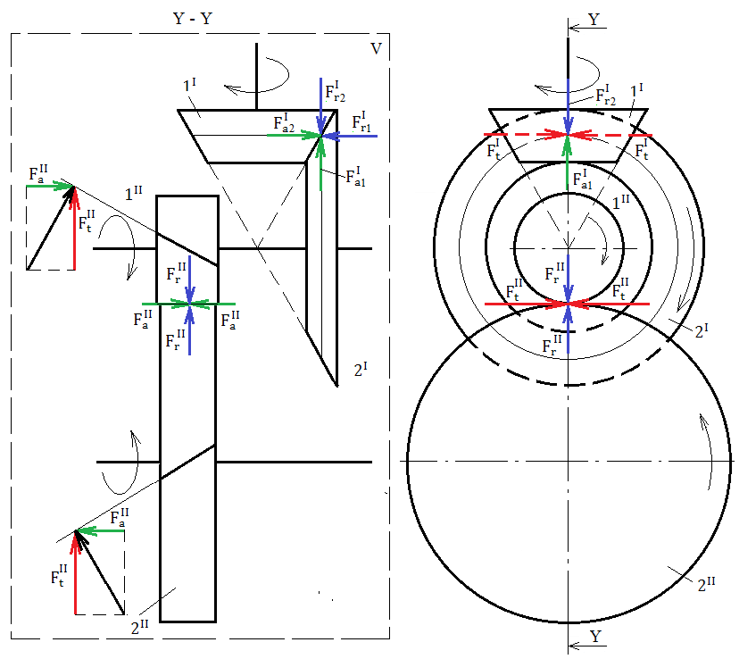

    - SCHEMA FORȚELOR DIN ANGRENAJELE RConCil HV
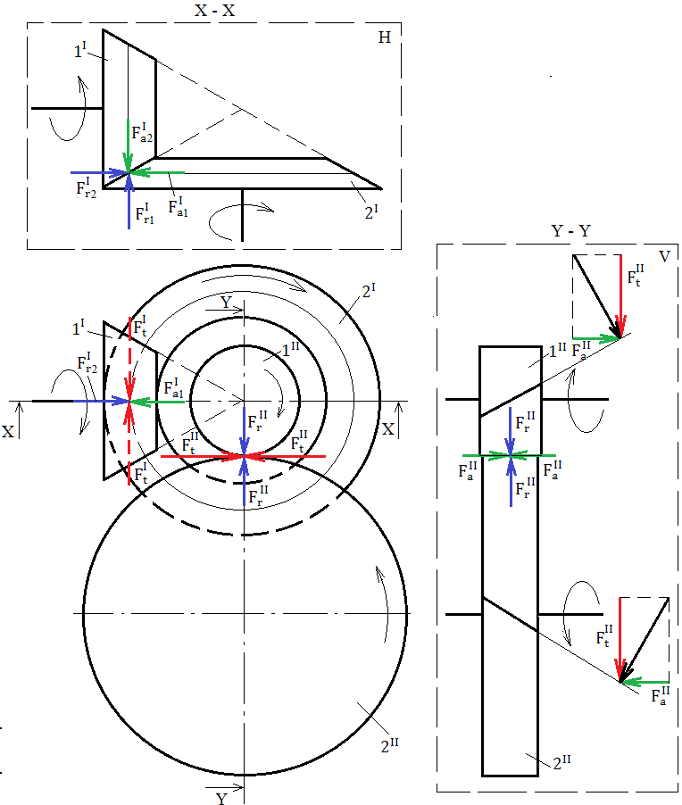

    - SCHEMA FORȚELOR DIN ANGRENAJELE RConCil VH
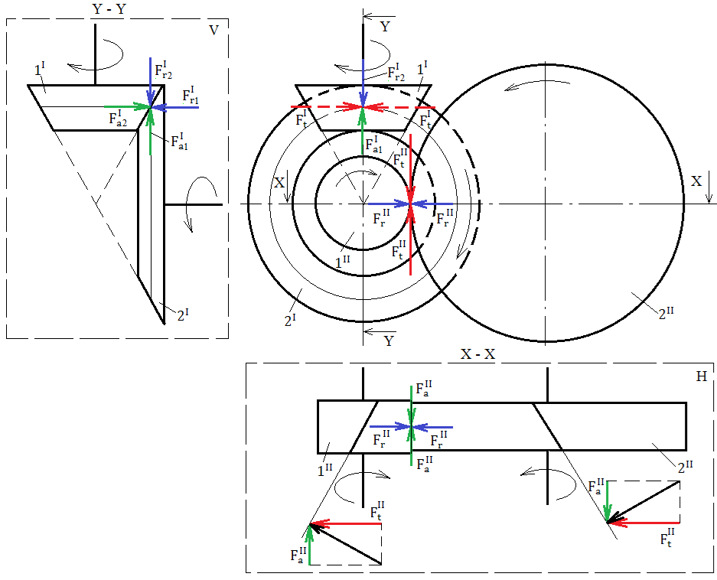

Semnificaţiile notaţiilor
Elemente structurale: I – angrenaj conic; II – angrenaj cilindric; 1^{I} – pinion conic; 1^{II} – pinion cilindric; 2^{I} – roată conică; 2^{II} – roată cilindrică.
Forţe în angrenajul conic: $F_{t}^{I}$ – forţa tangenţială din angrenajul conic; $F_{r1}^{I}$ – forţa radială de încărcare a pinionului conic; $F_{a1}^{I}$ – forţa axială de încărcare a pinionului conic; $F_{r2}^{I}$ – forţa radială de încărcare a roţii conice ($F_{r2}^{I}$ = $F_{a1}^{I}$); $F_{a2}^{I}$ – forţa axială de încărcare a roţii conice ($F_{a2}^{I}$ = $F_{r1}^{I}$).
Forţe în angrenajul cilindric: $F_{t}^{II}$ – forţa tangenţială din angrenajul cilindric; $F_{r}^{II}$ – forţa radială din angrenajul cilindric; $F_{a}^{II}$ – forţa axială din angrenajul cilindric

Direcţiile şi sensurile forţelor din angrenaje
Forţa tangenţială: direcţie tangentă la cercurile de rostogolire; sensul opus vitezei (forţă rezistentă), pentru roata conducătoare, şi acelaşi sens cu viteza (forţă motoare), pentru roata condusă.
Forţa radială: direcţie radială; sensul spre centrul roţii.
Forţa axială: direcţie axială; sensul determinat de direcţia de înclinare a dintelui şi de sensul de rotaţie al roţii.

  - DETERMINAREA FORŢELOR DIN ANGRENAJE

    - DETERMINAREA FORŢELOR DIN ANGRENAJUL CONIC
Valorile forţelor din angrenajul conic cu dantură dreaptă
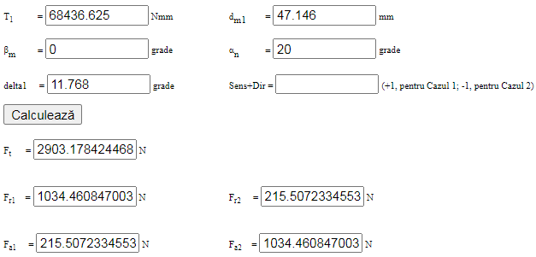

Valorile forţelor din angrenajul conic cu dantură curbă

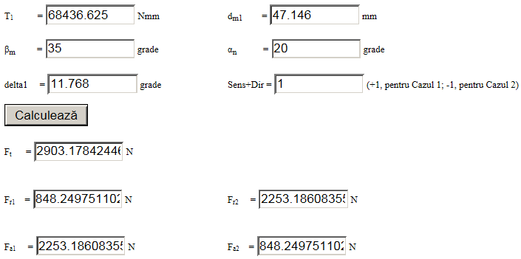

    - DETERMINAREA FORŢELOR DIN ANGRENAJUL CILINDRIC
Valorile forţelor din angrenajul cilindric

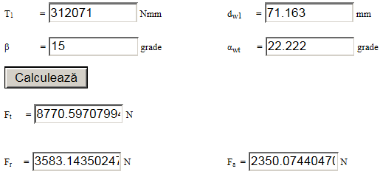

Valorile forţelor din angrenaje (sinteză)

Angrenajul | Conic cu dantură dreaptă (I)
Simbolul forţei | $$F_{t}^{I}$$ | $$F_{r1}^{I}$$ | $$F_{r2}^{I}$$ | $$F_{a1}^{I}$$ | $$F_{a2}^{I}$$
Valoarea forţei [N] | 2903,2 | 1034,46 | 215,5 | 215,5 | 1034,46

Angrenajul | Conic cu dantură curbă (I)
Simbolul forţei | $$F_{t}^{I}$$ | $$F_{r1}^{I}$$ | $$F_{r2}^{I}$$ | $$F_{a1}^{I}$$ | $$F_{a2}^{I}$$
Valoarea forţei [N] | 2903,2 | 848,25 | 2253,2 | 2253,2 | 848,25

Angrenajul | Cilindric (II)
Simbolul forţei | $$F_{t}^{II}$$ | $$F_{r}^{II}$$ | $$F_{a}^{II}$$
Valoarea forţei [N] | 8770,6 | 3583,1 | 2350

ALEGEREA ŞI CALCULUL ASAMBLĂRILOR CU PENE PARALELE
  - ALEGEREA, MATERIALELOR FORMELOR ŞI DIMENSIUNILOR PENELOR PARALELE
Materialul penelor
Pentru toate penele se adoptă oțel pentru construcții mecanice E295 cu limita de curgere σ₀₂ = 295 MPa, tensiunea admisibilă la strivire σ_{as} = 70…120 MPa, tensiunea admisibilă la forfecare τ_{af} = 60…80 MPa.

Tipurile şi formele penelor paralele
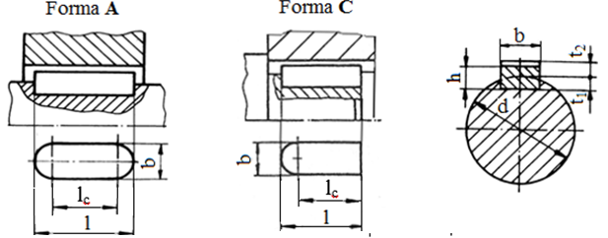

Dimensiuni

Parametrul | Denumirea penei
Parametrul | Pană paralelă I  (forma A) | Pană paralelă II  (forma A) | Pană paralelă III  (forma A) | Pană paralelă IV  (forma C)
d [mm] | $d_{A1}^{ST}$= 28 | d_{A2}= 45 | $d_{A3}^{r}$ = 65 | $d_{A3}^{ST}$ = 55
b [mm] | 8 | 14 | 18 | 16
h [mm] | 7 | 9 | 11 | 10
  - CALCULUL ASAMBLĂRILOR CU PENE PARALELE
Lungimea necesară a penei, l_{c}, s-a determinat în urma calculului la solicitarea de strivire.

Date de calcul şi valori dimensiuni
Parametrul | Denumirea
Parametrul | Pană paralelă I  (forma A) | Pană paralelă II  (forma A) | Pană paralelă III  (forma A) | Pană paralelă IV  (forma C)
M_{t} [Nmm] | M_{t1} = 68436,625 | M_{t2} = 312071 | M_{t3} = 1180677 | M_{t3} = 1180677
σ_{as} [MPa] | 70 | 70 | 115 | 115
l_{c} [mm] | 19,95 | 44,03 | 57,43 | 74,66
l [mm] (STAS) | 30 | 60 | 75 | 82
t₁ [mm] | 4 | 5,5 | 9 | 6
t₂[mm] | 3,3 | 3,8 | 5,4 | 4,3
Obs. Deoarece, în cazul tuturor penelor, l_{c} ≤ L_{b}, s-a adoptat o singură pană (L_{b} reprezintă lungimea butucului roții).

PROIECTAREA FORMEI ŞI GENERAREA MODELELOR ÎN CATIA ALE PARTURILOR PENTRU SUBANSAMBLELE PRINCIPALE
La proiectaea formelor şi generarea modelelor elementelor (parturilor) s-a ţinut cont de recomandările din Anexa 9.1.

GENERARE SUBANSAMBLE RULMENŢI, ARBORI ŞI ANGRENAJE
  - GENERARE SUBANSAMBLE RULMENȚI

Rulment radial cu bile.CATPart | Rulment radial-axial cu bile.CATPart | Rulment radial-axial cu role conice.CATPart
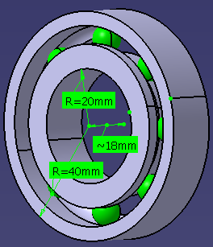 | 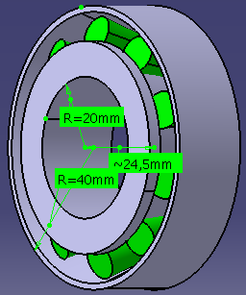 | 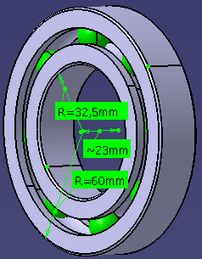

  - GENERARE SUBANSAMBLU ARBORE DE INTRARE
Subansamblu arbore de intrare HH.CATProduct
Subansamblu arbore de intrare HV.CATProduct
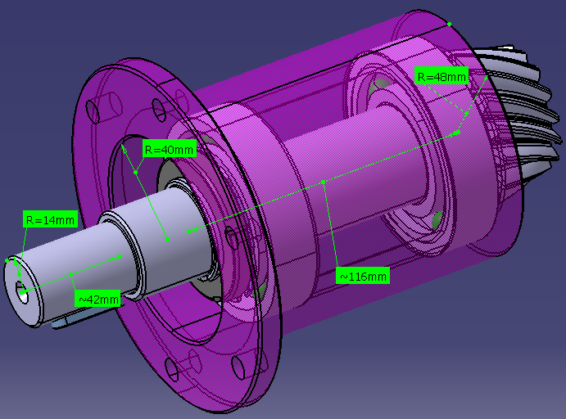

Subansamblu arbore de intrare VH.CATProduct
Subansamblu arbore de intrare VV.CATProduct
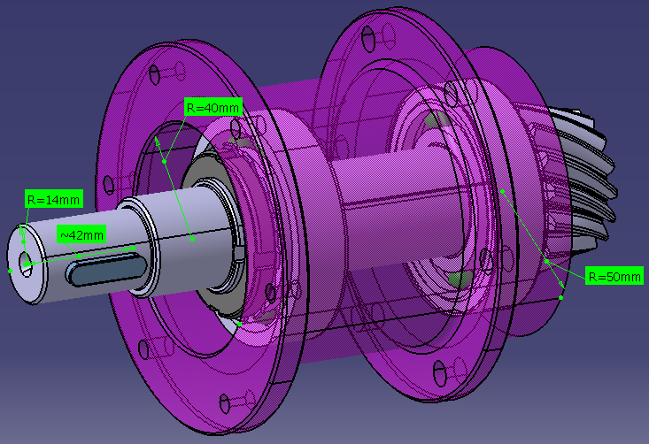

  - GENERARE SUBANSAMBLU ARBORE INTERMEDIAR
Subansamblu arbore intermediar HH.CATProduct
Subansamblu arbore intermediar HV.CATProduct
Subansamblu arbore intermediar VH.CATProduct
Subansamblu arbore intermediar VV.CATProduct
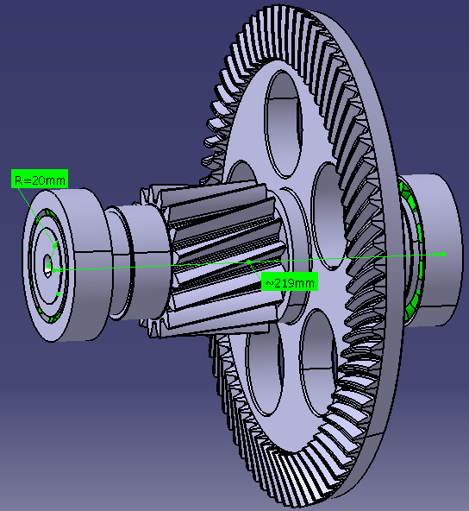

  - GENERARE SUBANSAMBLU ARBORE DE IEȘIRE
Subansamblu arbore de iesire HH.CATProduct
Subansamblu arbore de iesire HV.CATProduct
Subansamblu arbore de iesire VH.CATProduct
Subansamblu arbore de iesire VV.CATProduct
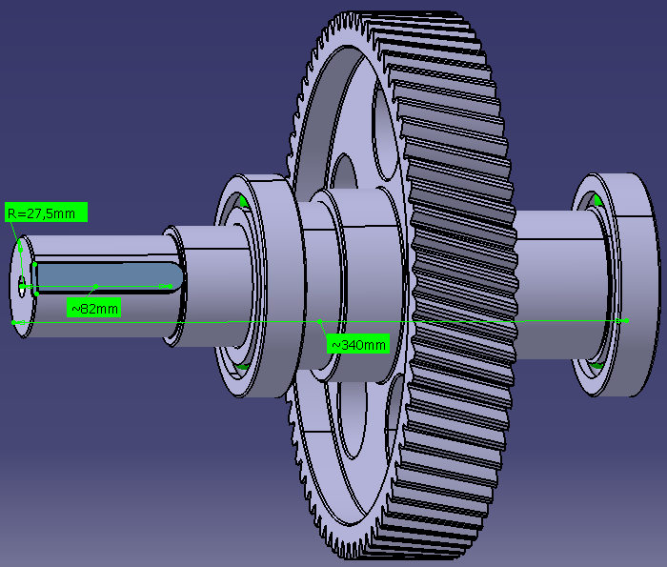

  - GENERARE SUBANSAMBLU ARBORE DE IEȘIRE
Subansamblu angrenaje HH.CATProduct
Subansamblu angrenaje VV.CATProduct
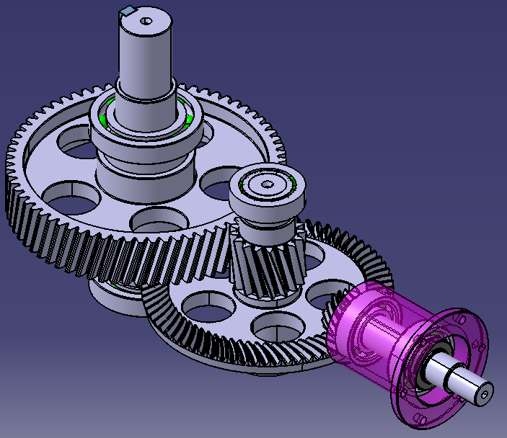

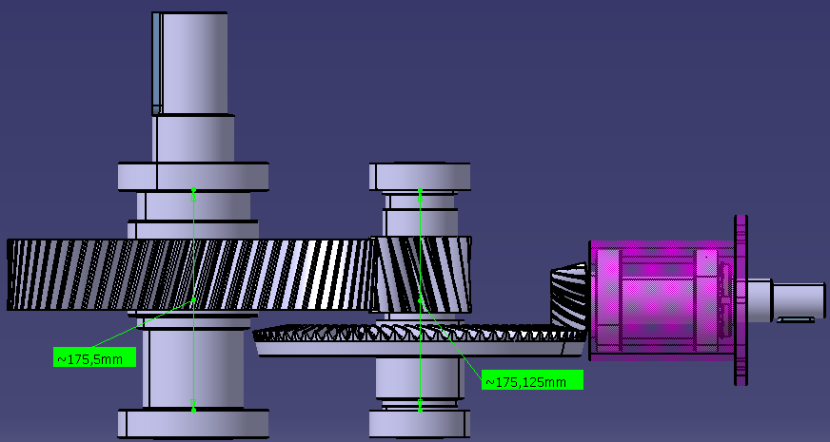

Subansamblu angrenaje HV.CATProduct
Subansamblu angrenaje VH.CATProduct
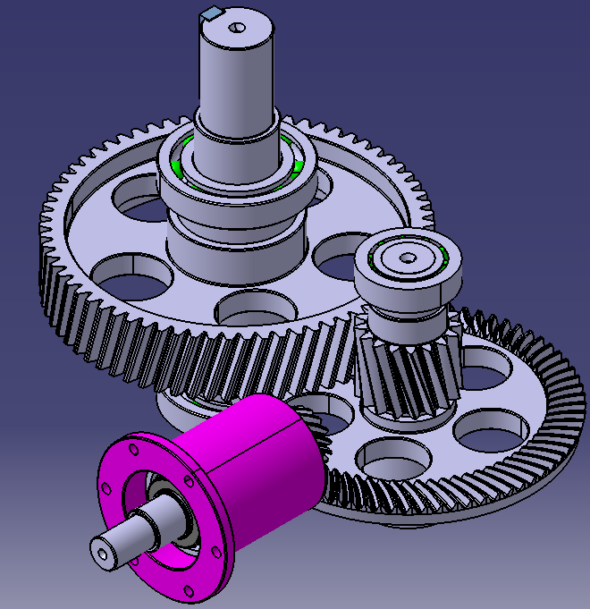

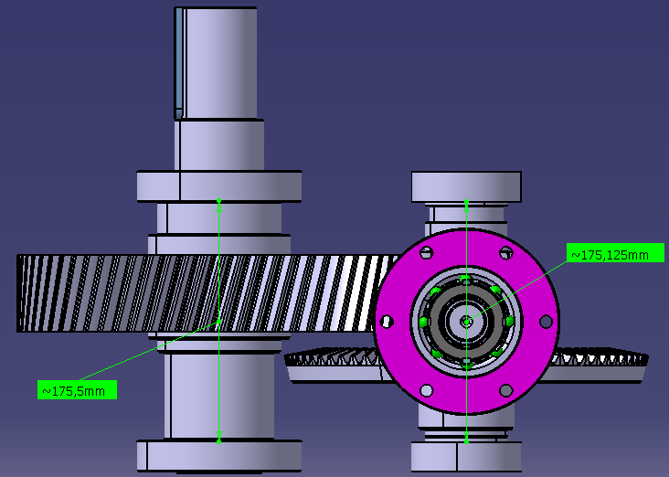

GENERARE ELEMENTE ȘI SUBANSAMBLE CARCASE
  - GENERARE CARCASE
Pentru generarea modelelor 3D în CATIA ale carcaselor s-au urmărit documentele: Ghid.11.1.1.1, Ghid.11.1.1.2, Ghid.11.1.1.3, Ghid.11.1.2.1, Ghid.11.1.2.2, Ghid.11.1.3.1, Ghid.11.1.3.2, Ghid.11.1.3.3, Ghid.11.1.3.4 precum și anexele asociate acestora.

  - GENERARE ȘI ALEGERE ELEMENTE CONSTRUCTIVE (PARTURI) AUXILIARE PENTRU CARCASE
Pentru generarea modelelor 3D în CATIA ale elenetelor constructive (parturi) auxiliare pentru carcase s-au urmărit documentele: Ghid.11.2.1.1, Ghid.11.2.1.2, Ghid.11.2.1.3, Ghid.11.2.2.1, Ghid.11.2.3.1, Ghid.11.2.3.2, Ghid.11.2.4.1, Ghid.11.2.4.2, Ghid.11.2.5.2, Ghid.9.8 precum și anexele asociate acestora.

  - GENERARE SUBANSAMBLE CARCASE

    - GENERARE SUBANSAMBLU CARCASĂ INFERIOARĂ
Subansamblu carcasa inferioara HH.CATProduct
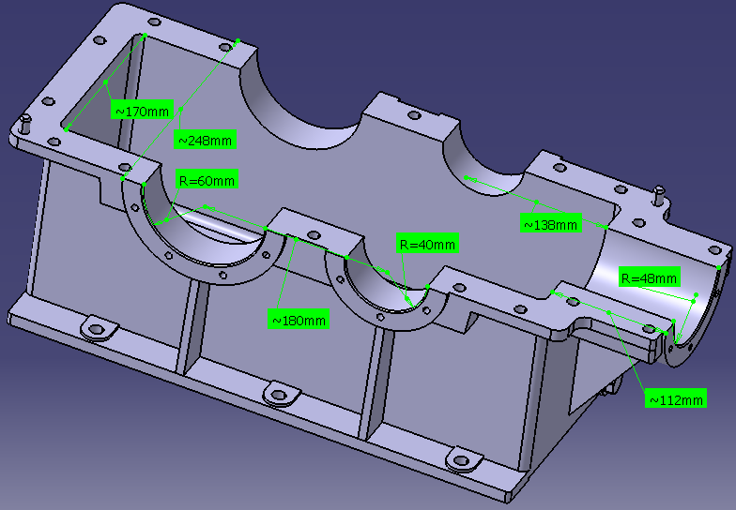

Subansamblu carcasa inferioara HV.CATProduct
Subansamblu carcasa inferioara VV.CATProduct
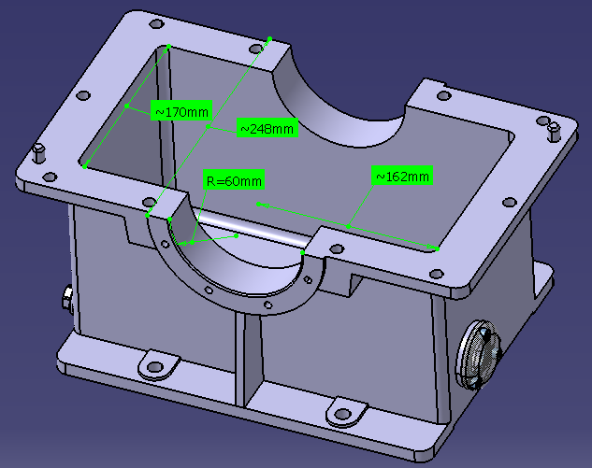

Subansamblu carcasa inferioara VH.CATProduct
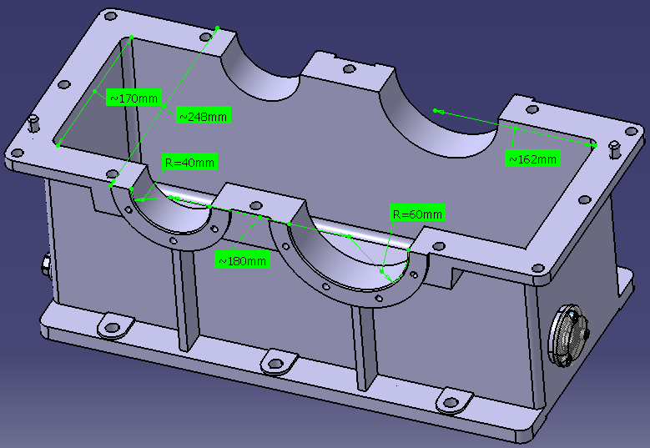

    - GENERARE SUBANSAMBLU CARCASĂ INTERMEDIARĂ

Subansamblu carcasa intermediara HV.CATProduct
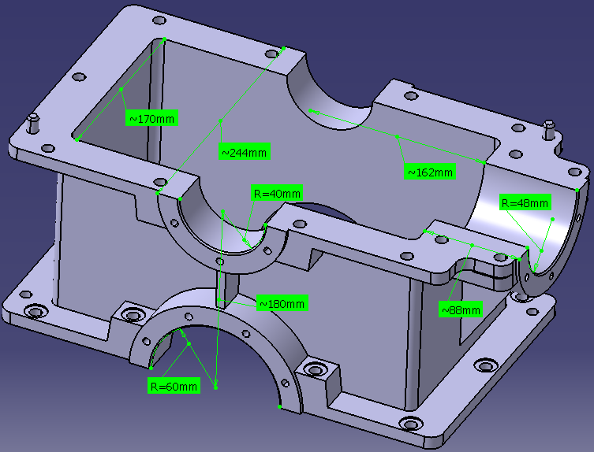

Subansamblu carcasa intermediara VV.CATProduct
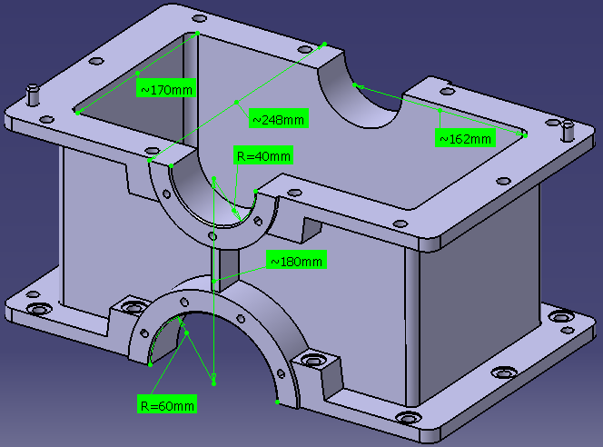

    - GENERARE SUBANSAMBLU CARCASĂ SUPERIOARĂ

Subansamblu carcasa superioara HH.CATProduct
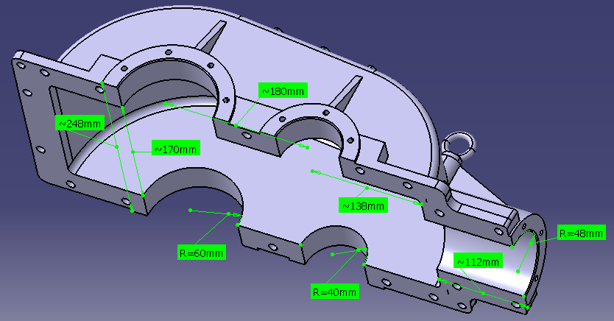

Subansamblu carcasa superioara HV.CATProduct
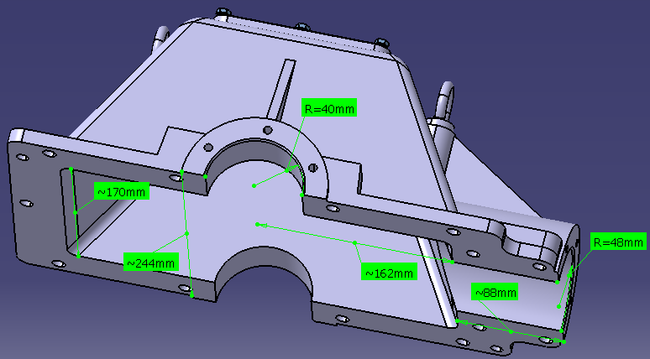

Subansamblu carcasa superioara VH.CATProduct
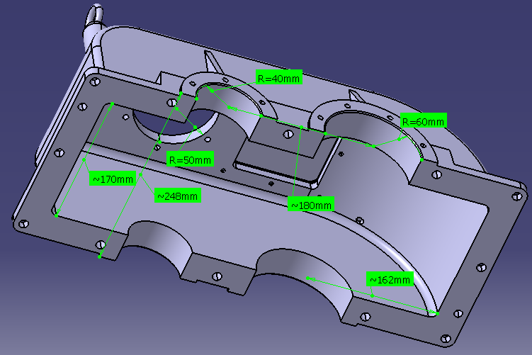

Subansamblu carcasa superioara VV.CATProduct
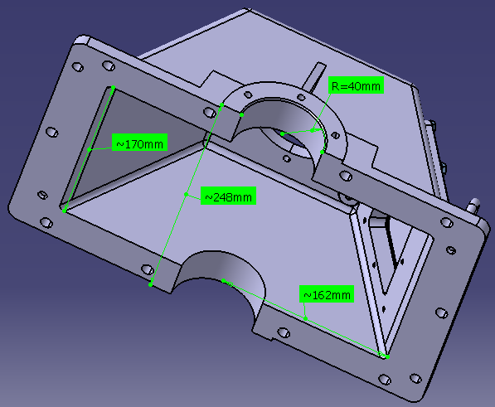

GENERARE MODEL 3D ANSAMBU
Ansamblu HH.CATProduct
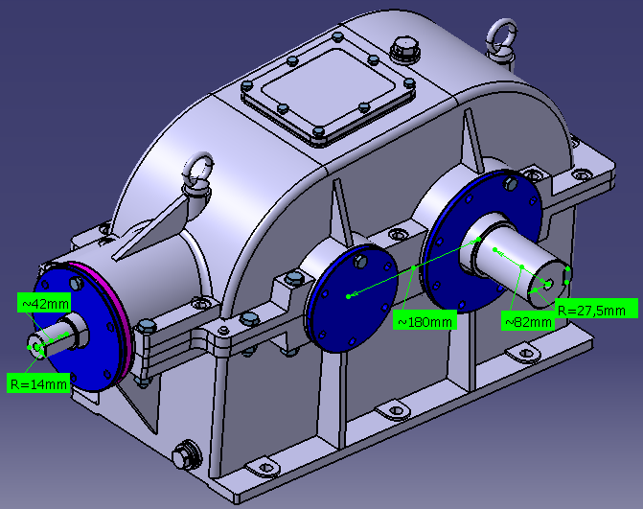

Ansamblu VH.CATProduct
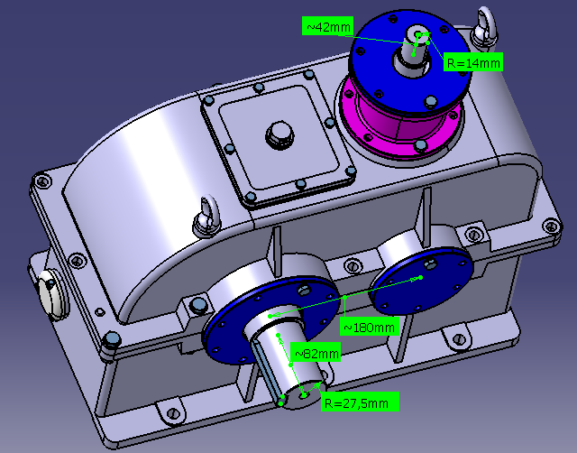

Ansamblu HV.CATProduct
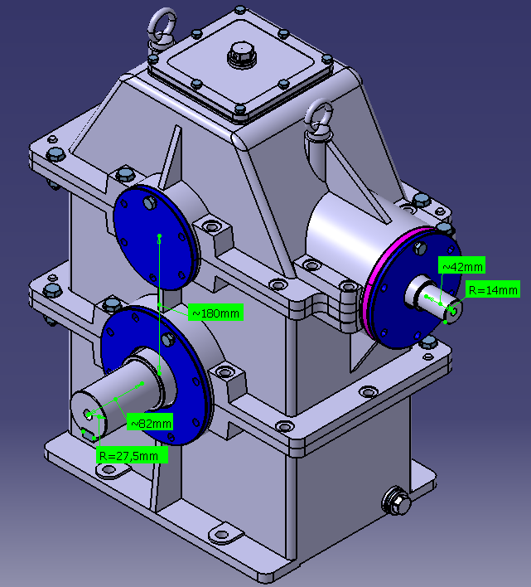

Ansamblu VV.CATProduct
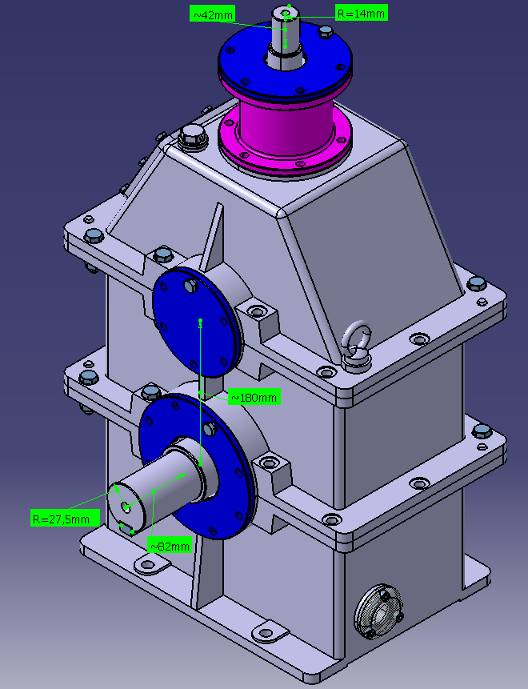

VERIFICAREA ARBORILOR

VERIFICARE ARBORE INTEMEDIAR CU MDESIGN
Scheme de încărcare
Subansambu arbore intermediar HH
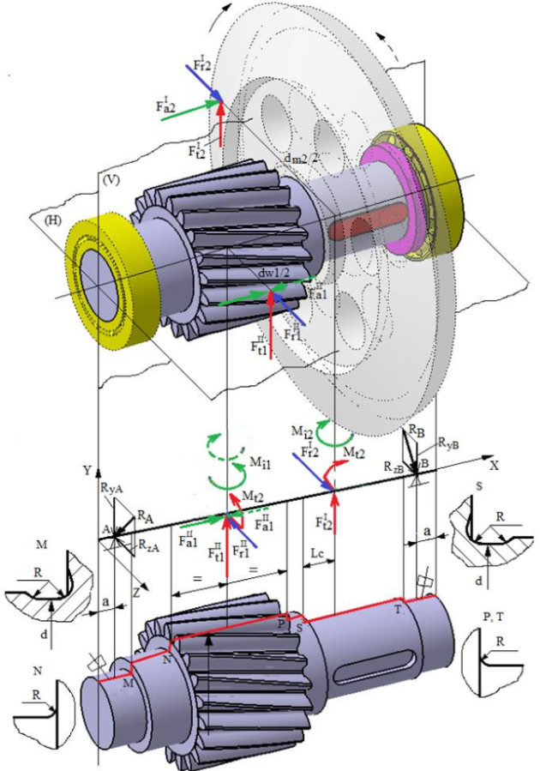

Subansambu arbore intermediar HV

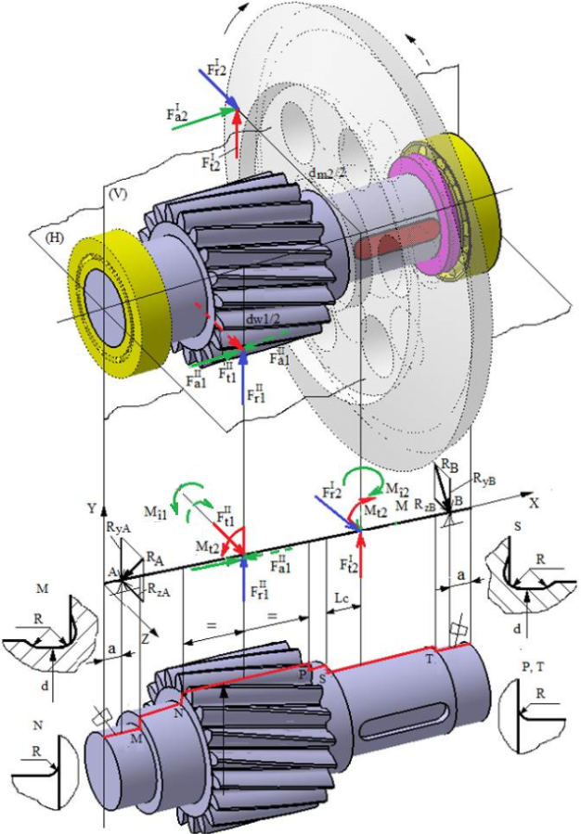

Subansambu arbore intermediar VH
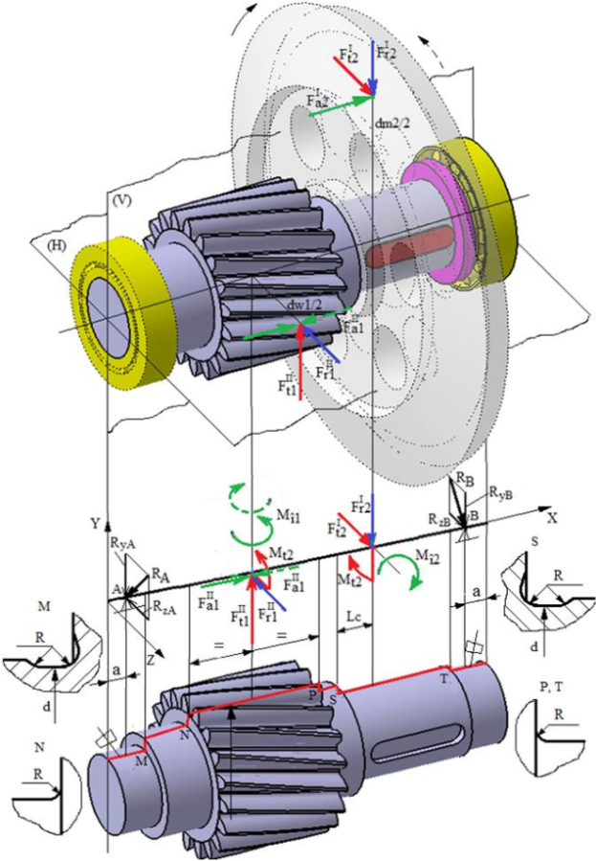

Subansambu arbore intermediar VV
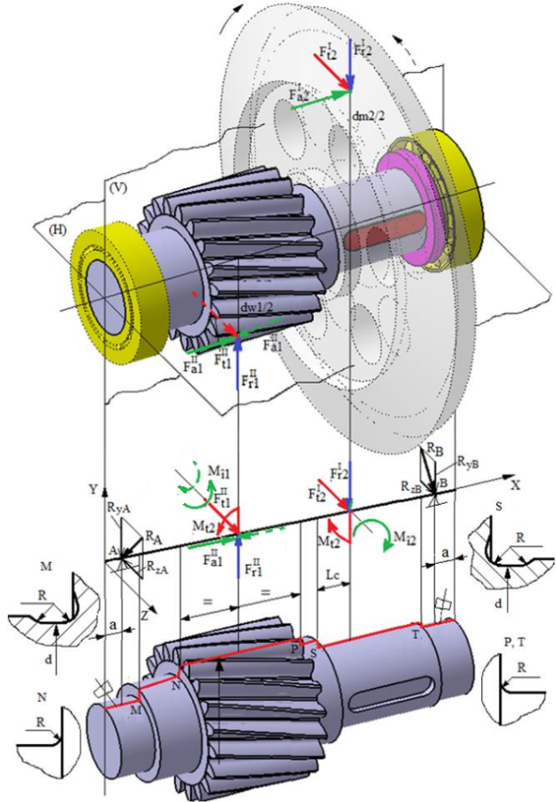

Date de intrare
Schema geometriei arborelui conform modelului CATIA
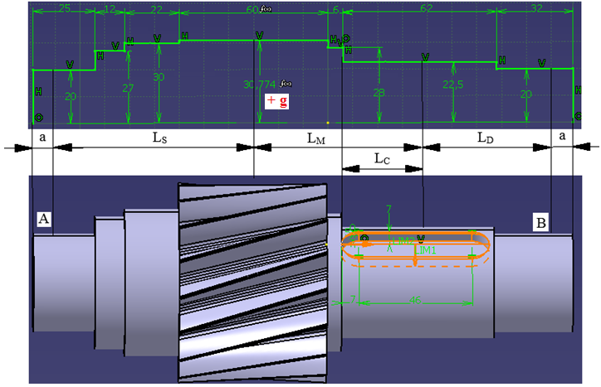

Valori diametre şi lungimi
Diametrele tronsoanelor: conform modelului CATIA.
Lungimi de poziţionare a forţelor şi reacţiunilor:
- L_{c} = 17 mm, distanţa de la conul suplimentar mediu al roţii conice, unde acţionează forţele din angrenaj (secţiunea mediană), la suprafaţa de reyemarea a acesteia pe arbore (modele de mai sus); se determină prin măsurare din modelul 3D al roţii conice;
- L_{S} = 70 mm, distanţa de la reazemul A la punctul de acţiune a forţelor pinionului cilindric;
- L_{D} = 58 mm, distanţa de la reazemul B la punctul de acţiune a forţelor roţii conice;
- L_{M} = 53, distanţa dintre punctele de acţiune a forţelor pinionului conic şi roţii conice); se determină considerând valoarea L_{c};
- a = 19 mm, din catalogul de rulmenţi şi L_{c};
- g = 1 mm, grosimea coroanei dinţate.

Valori forţe şi momente
Momentul de torsiune
M_{t2} = 312071 Nmm.
Forţele de încărcare a roţii conice cu dantură dreaptă
Forţa | Tangenţială, $F_{t2}^{I}$ | Radială, $F_{r2}^{I}$ | Axială, $F_{a2}^{I}$
Valoarea [N] | 2903,2 | 215,5 | 1034,46
Forţele de încărcare a roţii conice cu dantură curbă
Forţa | Tangenţială, $F_{t2}^{I}$ | Radială, $F_{r2}^{I}$ | Axială, $F_{a2}^{I}$
Valoarea [N] | 2903,2 | 2253,2 | 848,25
Forţele de încărcare a pinionului cilindric
Forţa | Tangenţială, $F_{t1}^{II}$ | Radială, $F_{r1}^{II}$ | Axială, $F_{a1}^{II}$
Valoarea [N] | 8770,6 | 3583,1 | 2350
Momentele de încovoiere
- M_{î2} = $F_{a2}^{I}$ d_{m2}/2 = 848,5*226,3/2 = 82368,76 Nmm, momentul de încovoire asociat forţei axiale din roata conică cu dantură curbă,
- M_{î2} = $F_{a2}^{I}$ d_{m2}/2 = 1034,46*226,3/2 = 117049,15 Nmm, momentul de încovoire asociat forţei axiale din roata conică cu dantură dreaptă,
- M_{î1} = $F_{a1}^{II}$ d_{w1}/2 = 2350*71,163/2 = 83616,525, momentul de încovoire asociat forţei axiale din pinionul cilindric,

Turația arborelui
n = 625 rot/min, turaţia arborelui intermediar.

Date despre material
Tipul oţelului, rezistenţa la rupere şi tratamentul termic: 18MoMnNi13, σ_{r}= 950 MPa, cementare.
Rezistenţele la oboseală pentru ciclurile alternant simetric (R = -1) şi pulsator (R = 0):
- la încovoiere, σ₋₁= 0,5σ_{r} = 0,5*950 = 450 MPa, σ₀= 0,75σ_{r} = 0,75*950 = 712,5MPa;
- la torsiune, τ₋₁= 0,275σ_{r} = 0,275*950 = 261,25 MPa, τ ₀= 0,495σ_{r} = 0,495*950 = 470,25MPa.

Date geometrice și tehnologice de intrare, conform MDESIGN
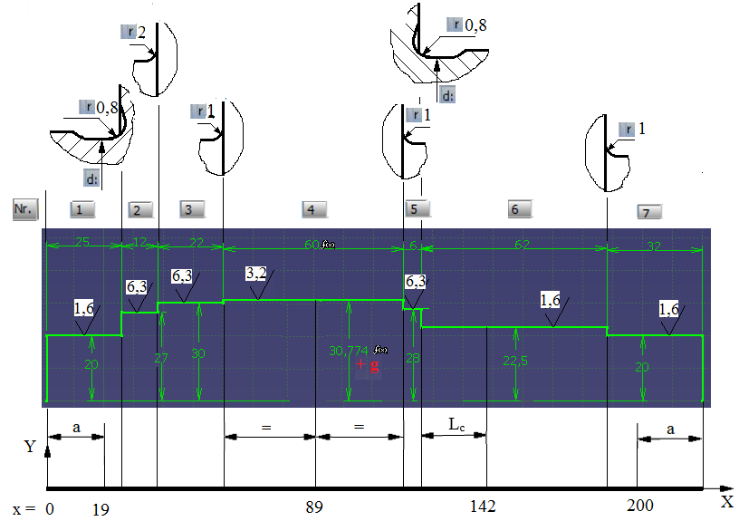

Modelul arborelui intermediar în MDESIGN
Modelul în planul YX
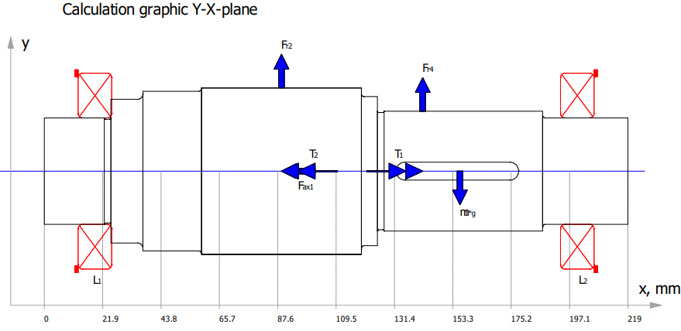

Modelul în planul ZX
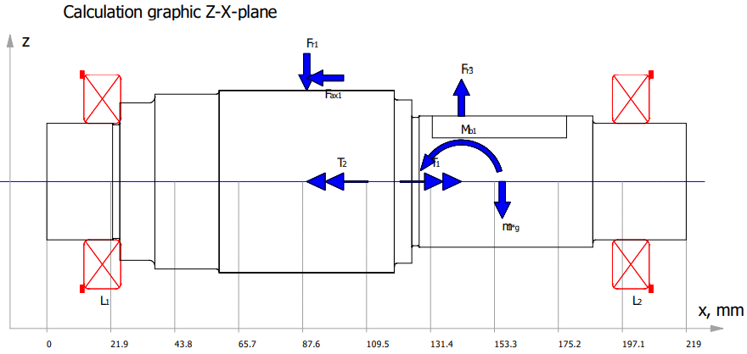

Valorile parametrilor geometrici ai tronsoanelor
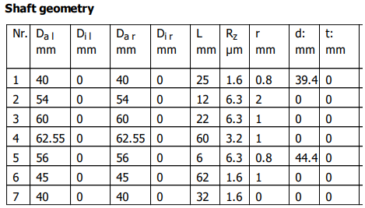

Valorile parametrilor geometrici ai crestăturilor (dantură evolventică și canal de pană)
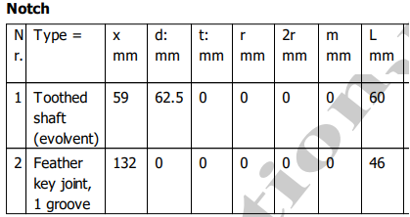

Date privind poziția punctului de calcul a săgeții la încovoiere; turația; considerarea greutății proprii, efectului giroscopic și rigidității rulmenților

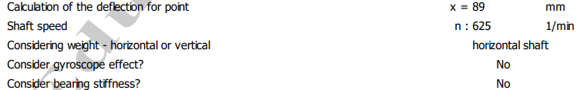

Date despre rulmenți
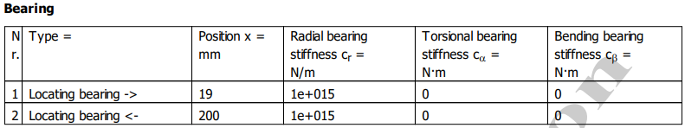

Date despre masele auxiliare (roata conică)
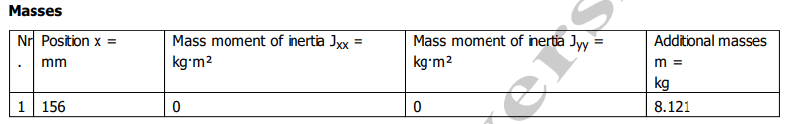

Date privind caracteristicile încărcărilor
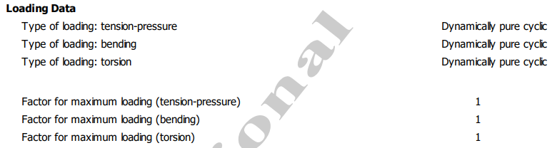

Date despre încărcarea cu forțe axiale
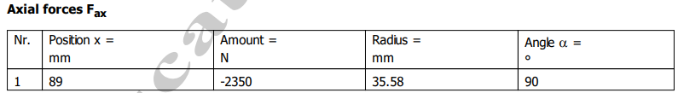

Date despre încărcarea cu forțe radiale
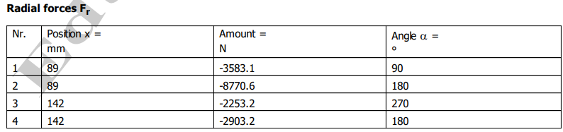

Date despre încărcarea cu momente de încovoiere
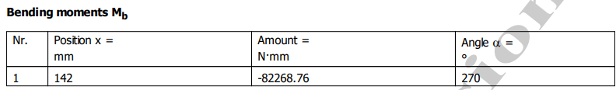

Date despre încărcarea cu momente de torsiune
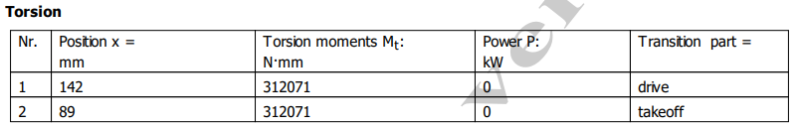

Date despre material
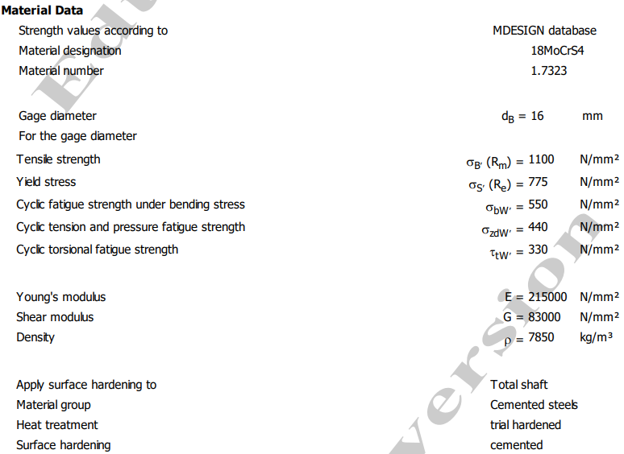

Rezultate obținute

Valorile reacțiunilor în reazeme (lagăre cu rulmenți)
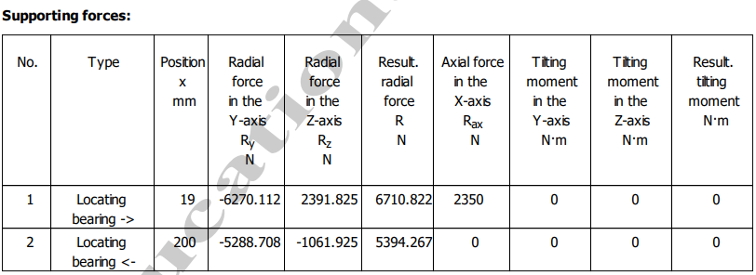
Obs. Valorile forțelor de reacțiune R (rezultanta) se folosesc pentru calculul rulmenților.

Verificarea arborelui intermediar la solicitări compuse
Diagrama tensiunilor echivalente
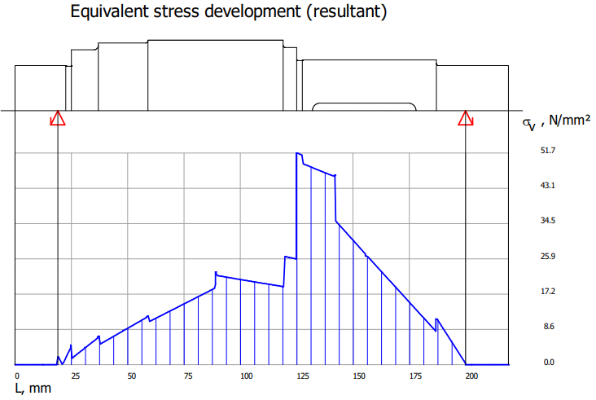

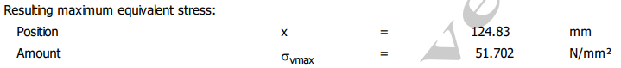

Diagrama coeficientului de siguranță
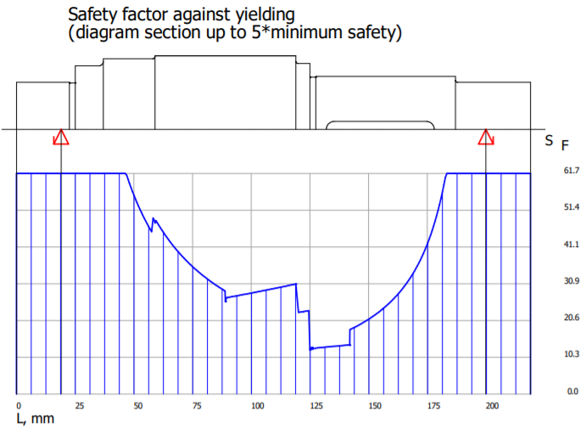
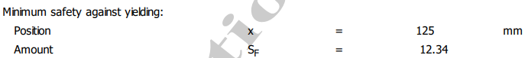

Verificarea valorii coeficientului de siguranţă
S_{Fmin} ≥ S_{F} cu S_{Fmin} = 12,34; 12,34 > 1,2 (se verifică)

Verificare la deformații de încovoiere (flexionale)
Diagramele săgeților și rotirilor
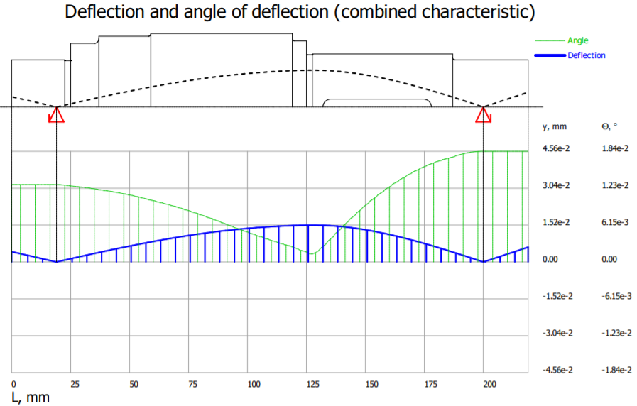

Valorile săgeților și rotirilor maxime și la jumătatea tronsonului cu dantura
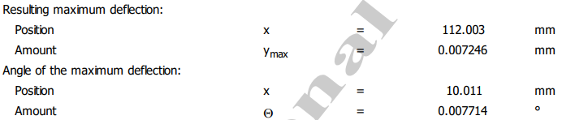

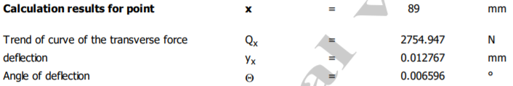
Verificarea arborelui intermediar la deformații flexionale
- verificarea la deformații liniare (săgeți) în zona angrenajului,
y_{x} ≤ y_{a}; y_{a} = (0,01…0,03) * 4 = 0,04…0,12 mm;
0,012767 < 0,04…0,12 mm (se verifică)
- verificarea la deformații liniare (săgeți) maxime: y_{max} ≤ y_{a};
y_{a} = 2,5 * 10⁻⁴ * 181 = 0,0452 mm;
0,015214 < 0,0452 mm (se verifică);
- verificare la deformații unghiulare (rotiri) maxime în lagăre: Θ_{max} ≤ Θ_{a};
θ_{a} = 1,7.10⁻³ rad = 1,7.10⁻³ 180/π = 0,97º;
0,018449 < 0,97 º (se verifică).

Verificarea arborelui intermediar la deformații torsionale
Considerând unghiul de rotire calculat,
,
relaţia de verificare, φ ≤ φ_{a}, devine: 0,015 ≤ (25…50) . 10⁻⁴ 180/π;
0,015 ≤ 0,14 …2,8 º/m (se verifică).

Verificarea arborelui intermediar la solicitări variabile (oboseală)
Diagrama coeficientului de siguranță la oboseală
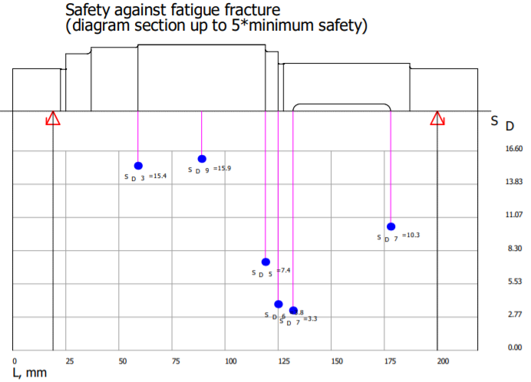
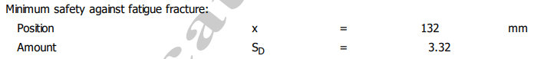
Verificarea valorii coeficientului de siguranţă
S_{Dmin} ≥ S_{D}: 3,32 > 1,2 (se verifică).

Verificarea la vibrații
Turațiile și vitezele critice la torsiune
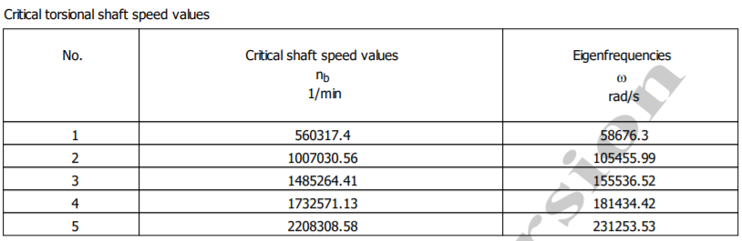

Turațiile și vitezele critice la încovoiere
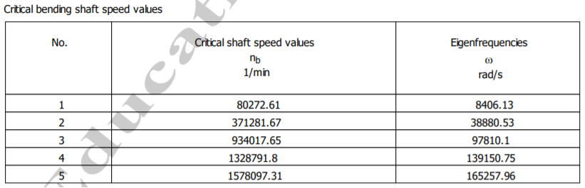
Verificare la vibrații
- torsionale, (0…n) ≠ (0,8…1,2)f₀:
(0…625) ≠ (0,8…1,2) 560317,4; (0…625) ≠ (448254,24…672388,88) rot/min (se verifică)
- flexionale, (0…n) ≠ (0,8…1,2)f₀:
(0…625) ≠ (0,8…1,2) 80272,61; (0…625) ≠ (64218,1…96327,13) rot/min (se verifică).

VERIFICARE ARBORE INTEMEDIAR CU FEA (ANSYS)
Modelul FEA, conform ANSYS
- pentru variantele HH și VV
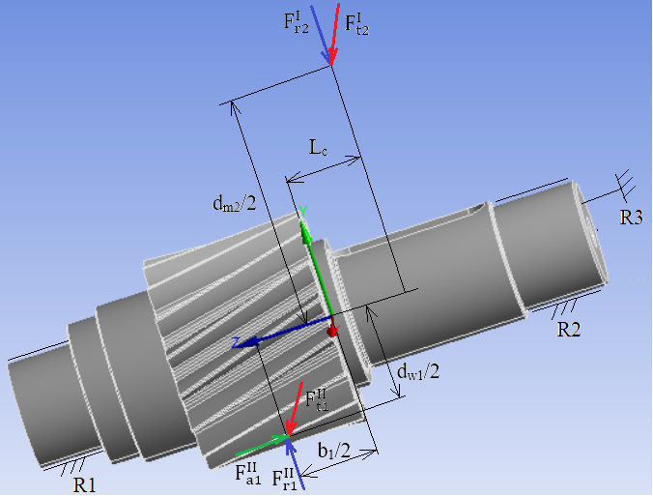

- pentru variantele HV și VH
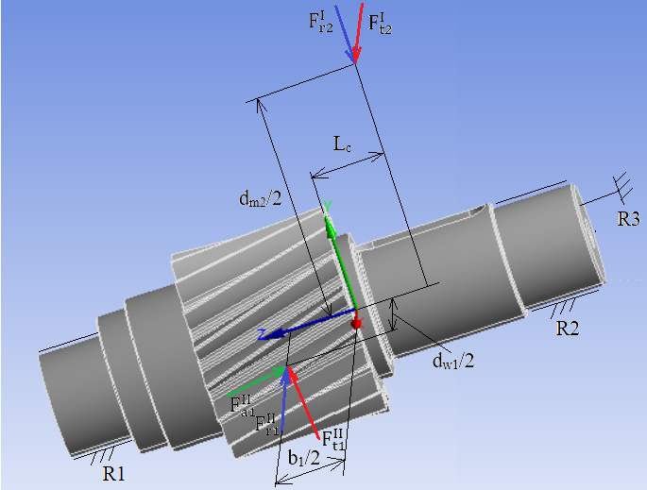

Date necesare
- Coordonatele punctului de aplicație a forțelor care acționează asupra roții conice (0, d_{m2}/2, -L_{c}) unde, d_{m2} = 226,3 mm, L_{c} = 17 mm
- Coordonatele punctului de aplicație a forțelor care acționează asupra pinionului cilindric: (0, - d_{w1}/2, b₁/2), pentru variantele HH și VV; (d_{w1}/2, 0, b₁/2), pentru variantele HV și VH; d_{w1} = 71,16 mm și b₁ = 62 mm.
- Forţele de încărcare a roţii conice: $F_{t2}^{I}$ = 2903,18 N; $F_{r2}^{I}$ = 215,5 N; $F_{a2}^{I}$ = 1034, 46, pentru dantura conică dreaptă sau $F_{t2}^{I}$ = 2903,18 N; $F_{r2}^{I}$ = 2253,18 N; $F_{a2}^{I}$ = 848,25, pentru dantura conică curbă.
- Forţele de încărcare a roţii cilindrice: $F_{t1}^{II}$ = 8770,6 N, $F_{r1}^{II}$ = 3583,1 N, $F_{a1}^{II}$ = 2350 N.
- Caracteristicile materialului: E = 2.10¹¹ Pa, modulul de elasticitate al materialului după tratamentul termic; υ = 0,3 - coeficientul Poisson (aceste valori sunt setate implicit de modulul Workbanch ANSYS); rezistența la curgere σ_{c} = 750 MPa; coeficientul de siguranță admisibil pentru solicitările de rezistență, c_{a} = 1,5…2.

Postprocesarea rezultatelor pentru arborele RConCil HH și VV
Vizualizarea deplasărilor totale
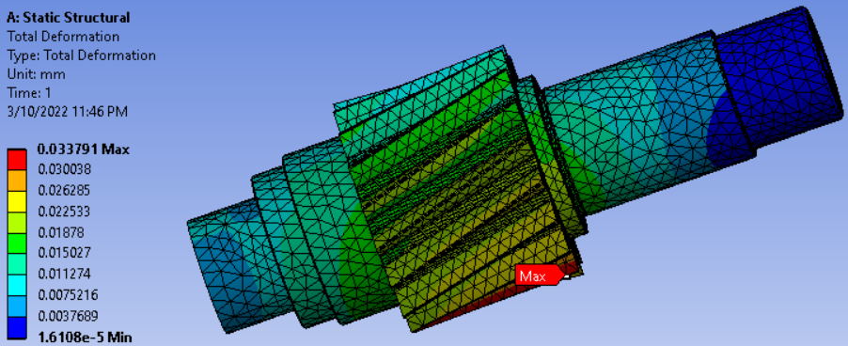Verificare la deformații liniare (săgeți) în zona angrenajului
v ≤ v_{a}; v_{a} = (0,01…0,03) * m_{n} = (0,01…0,03) * 4 = 0,04…0,12 mm; 0,035 < 0,04…0,12 mm (se verifică).
Semnificații: v – săgeata maximă indicată în legenda Total Deformation; v_{a} – săgeata admisibilă, m_{n} – modulul normal.

Vizualizarea tensiunilor echivalente (von-Mises)
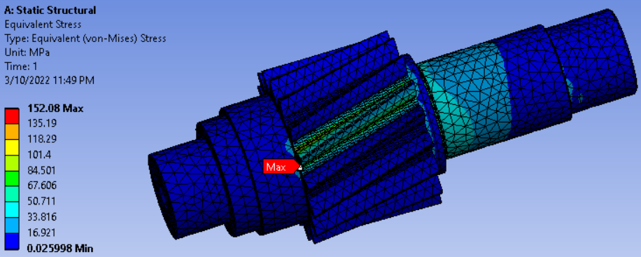
Verificarea la solicitări compuse
σ_{vM <} σ_{a}; σ_{a} = σ_{c}/c = 750/(1,5…2) = (350…500) MPa; 152,08 < (350…500) MPa (se verifică).
Semnificații: σ_{vM} – tensiunea echivalentă (von-Mises) maximă din legenda Equivalent Stress, σ_{a} – tensiunea admisibilă la tracțiune, c – coeficientul de siguranță.

Vizualizarea forței de reacțiune asociată rulmentului din stânga
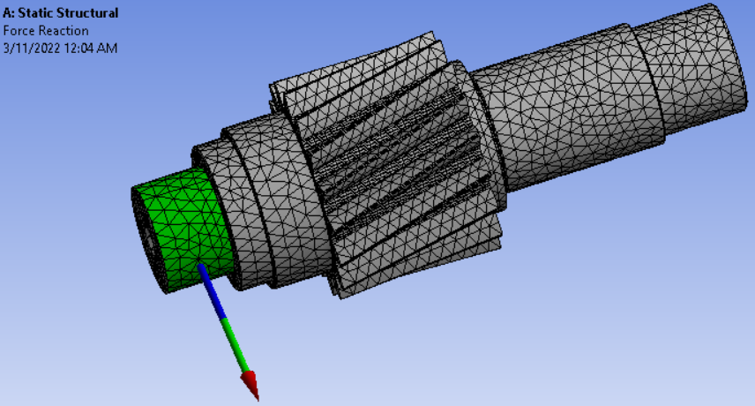

Vizualizarea forței de reacțiune asociată rulmentului din dreapta
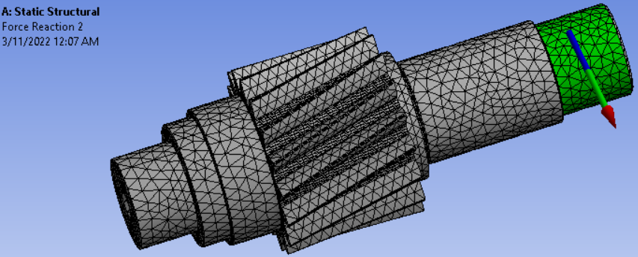

Postprocesarea rezultatelor pentru arborele RConCil HV și VH

Vizualizarea deplasărilor totale
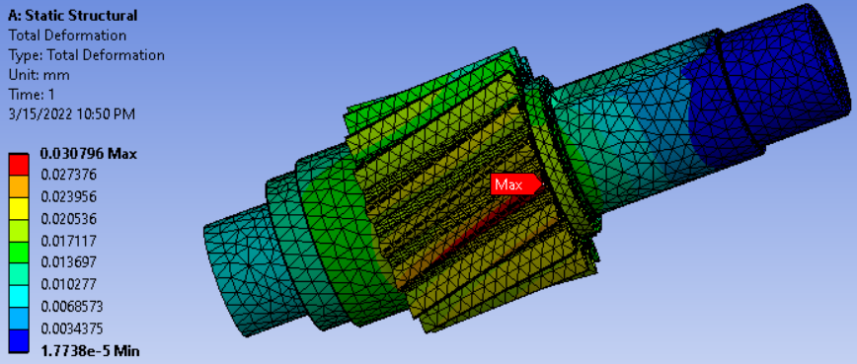Verificare la deformații liniare (săgeți) în zona angrenajului
v ≤ v_{a}; v_{a} = (0,01…0,03) * m_{n} = (0,01…0,03) * 4 = 0,04…0,12 mm; 0,03 < 0,04…0,12 mm (se verifică).
Semnificații: v – săgeata maximă indicată în legenda Total Deformation; v_{a} – săgeata admisibilă, m_{n} – modulul normal.

Vizualizarea tensiunilor echivalente (von-Mises)
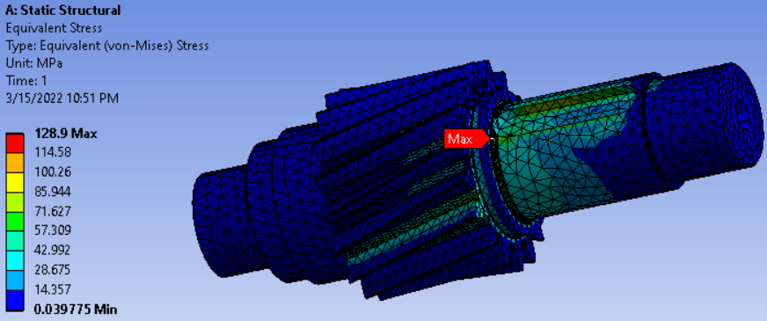
Verificarea la solicitări compuse
σ_{vM <} σ_{a}; σ_{a} = σ_{c}/c = 750/(1,5…2) = (350…500) MPa; 128,9 < (350…500) MPa (se verifică).
Semnificații: σ_{vM} – tensiunea echivalentă (von-Mises) maximă din legenda Equivalent Stress, σ_{a} – tensiunea admisibilă la tracțiune, c – coeficientul de siguranță.

Vizualizarea forței de reacțiune asociată rulmentului din stânga
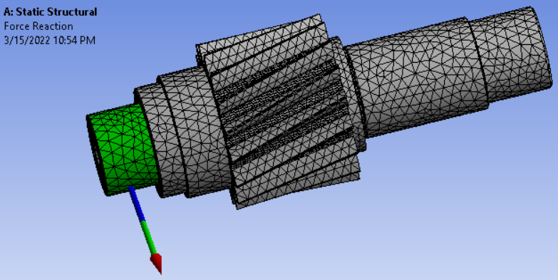

Vizualizarea forței de reacțiune asociată rulmentului din dreapta
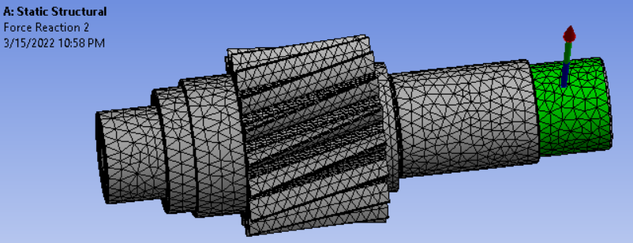

VERIFICAREA RULMENŢILOR

VERIFICARE RULMENŢI ARBORE INTEMEDIAR
Schema de încărcare a rulmenţilor radial-axiali ai arborelui intermediar
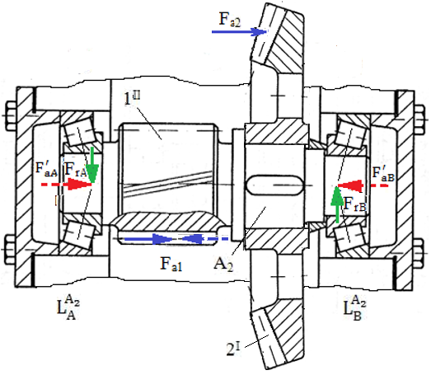
Date de intrare
Forţele exterioare
- radiale: F_{rA} = 6710,822 N, F_{rB} = 5394,267 N;
- axiale: F_{a1} = ± 2350 N; F_{a2} = 848,25 N pentru cazul roții conice cu dantură curbă; F_{a2} = 1034,46 N pentru cazul roții conice cu dantură curbă; forţa F_{a1} în funcţie de sensul de rotaţie poate avea semnul + (de la stânga la dreapta) sau – (de la dreapta la stâmga) şi deci în funcţie de acestea se impune studiul în 2 cazuri.
Tipul rulmentului şi sarcina (capacitatea) dinamică de bază
Rulment radial-axial cu role conice, cod 32208, cu sarcina dinamică de bază, C = 79000 N.
Factorii de influenţă pentru calcul
e = 0,37 şi Y = 1,6 pentru rulmentul radial-axial cu role, cod 32208.
Turaţia arborelui
Rulmenţii se rotesc cu turaţia arborelui intermediar, n = 625 rot/min.
Durata de funcţionare
Durata de funcţionare a rulmenţilor este egală cu cea impusă RConCil, L_{h imp} = 8000 ore.
Obs. În continuare, se prezintă verificarea pentru cazul roții conice cu dantură curbă (F_{a2} = 848,25 N); pentru cazul roții conice cu dantură dreaptă se vor face calculele considerând F_{a2} = 1034,46 N.

Sarcina dinamică echivalentă maximă (rulmentul cel mai încărcat)
Forţele axiale interioare
- din rulmentul lagărului $L_{A}^{A_{2}}$, $F_{aA}^{'}$ = 2097,132 N;
- din rulmentul lagărului $L_{B}^{A_{2}}$, $F_{aB}^{'}$= 1685,71 N.
Determinarea încărcărilor axiale a rulmenţilor
Forţa axială totală de încărcare a arborelui şi forţele exterioare din rulmenţi
Cazul 1 (F_{a1} cu semnul + de la stânga la dreapta):
F_{at} = + F_{a1} + $F_{aA}^{'}$ - $F_{aB}^{'}$ = 3609,673 N; indică că această forţă are acelaşi sens cu F_{a2} şi rulmentul din lagărul $L_{B}^{A_{2}}$ este încărcat axial exterior cu forţa,
F_{aB} = F_{a2} + F_{a1} + $F_{aA}^{'}$ = 5295,382 N; rulmentul din lagărul $L_{A}^{A_{2}}$ nu este încărcat axial exterior, F_{aA} = 0.
Cazul 2 (F_{a1} cu semnul - de la dreapta la stânga):
F_{at} = - F_{a1} + $F_{aA}^{'}$ - $F_{aB}^{'}$ = -1938,578 N; indică că această forţă are sens opus cu F_{a2} şi rulmentul din lagărul $L_{A}^{A_{2}}$ este încărcat axial exterior cu forţa,
F_{aA} = F_{a1} + $F_{aB}^{'}$ = 2350 + 1685,71 = 4035,71 N; rulmentul din lagărul $L_{B}^{A_{2}}$ nu este încărcat axial exterior, F_{aB} = 848,25 N.

Determinarea sarcinilor dinamice echivalente (pentru cei doi rulmenţi)
Rezultatele obţinute ca urmare a personalizării relaţiilor de calcul a sarcinii dinamice echivalente,
P = 0,67 F_{r} + 1,68 Y F_{a} pentru F_{a}/F_{r} > e și P = F_{r} pentru F_{a}/F_{r} < e,
sunt sintetizate în tabelul următor.
Cazurile posibile | Forţele din $L_{A}^{A_{2}}$ |  | Sarcina dinamică echivalentă din $L_{A}^{A_{2}}$ | Forţele din $L_{B}^{A_{2}}$ |  | Sarcina dinamică echivalentă din $L_{B}^{A_{2}}$
Cazurile posibile | F_{rA} [N] | F_{aA} [N] | P_{A} [N] | F_{rB} [N] | F_{aB} [N] | P_{B} [N]
Cazul 1  (F_{a1} cu semnul + de la stânga la dreapta) | 6710,822 | 0 | 6710,822 | 5394,267 | 5295,382 | 17848,156
Cazul 2  (F_{a1} cu semnul - de la dreapta la stânga) | 6710,822 | 4035,71 | 15344,24 | 5394,267 | 0 | 5394,267

În acest tabel se observă ca rulmentul radial-axial cu bile din $L_{B}^{A_{2}}$ este cel mai încărcat (P = 17848,156 N), pentru cazul F_{a1} cu semnul + de la stânga la dreapta.

Verificarea rulmentului cel mai înărcat
Determinara durabilităţii rulmentului cel mai încărcat

L_{B} = ${\left(\frac{C}{P_{B}}\right)}^{p}$ = 142,379 milioane de rotaţii.
Determinara duratei de funcţionare a rulmentului cel mai încărcat

L_{hB} = $\frac{{L_{B}10}^{6}}{n_{2} 60}$ = 3796,77 ore.
Verificarea rulmentului cel mai încărcat

L_{hB} > L_{h imp}; 3796,77 > 8000 ??? (nu se verifică);
Rulmentul cel mai încărcat se deterioreză cu mult înainte de deteriorarea celorlalte componente active ale RConCil şi se impune realegerea unui alt rulment de acelaşi tip (radial axial cu role conice), de preferat, cu acelaşi diametru interior (d), dar cu seria de dimensiuni mai mare care are sarcina dinamică de bază mai mare.
Realegere şi reverificare a rulmentului
Din catalogul de rulmenţi se adoptă rulmentul radial-axial cu role conice 33208 cu sarcina dinamică de bază C = 105000 N, factorii de influenţă e = 0,36 şi Y = 1,68 şi dimensiunile d = 40 mm, D = 80 mm, B = 25 mm, T = 32 mm, a = 31 mm.
Sarcina dinamică echivalentă,

P = 18559,845 N.
Durabilitatea,
L_{B} = ${\left(\frac{C}{P_{B}}\right)}^{p}$ = 322,639 milioane de rotaţii.
Durata de funcţionare,

L_{hB} = $\frac{{L_{B}10}^{6}}{n_{2} 60}$ = 8603,7 ore.
Reverificare,

L_{hB} > L_{h imp}; 8603,7 > 8000 (se verifică);
Obs. Ca urmare a realegerii rulmentului pentru arborele intermediar s-au modificat modelele 3D (CATIA) ale rulmentului şi carcaselor.

MODELAREA ŞI GENERAREA DESENULUI DE ANSAMBLU
Desen de ansamblu RConCil HH
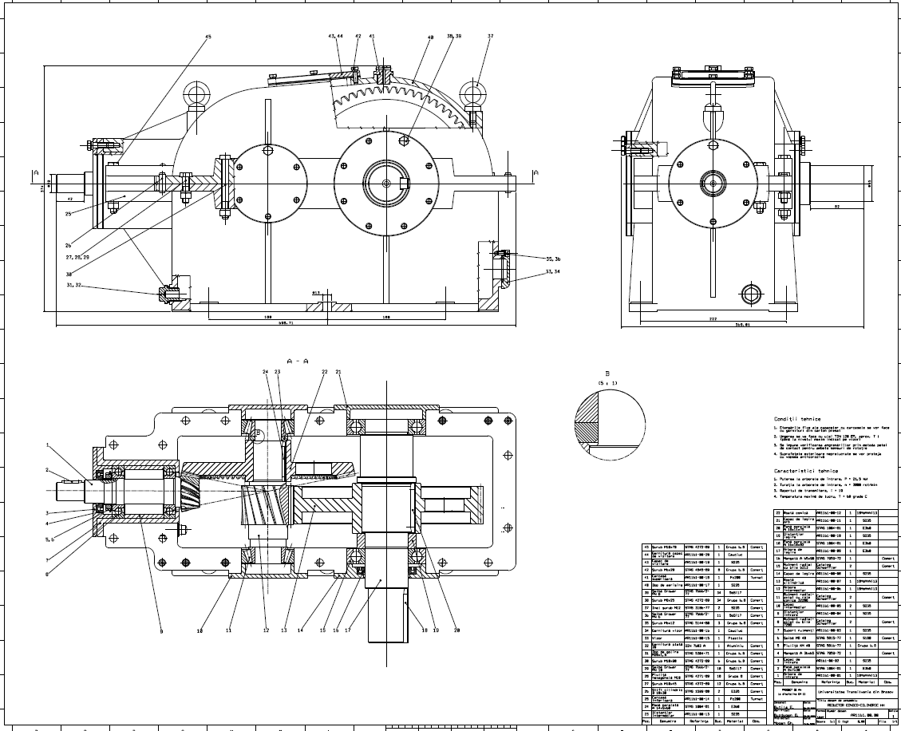

Desen de ansamblu RConCil HV
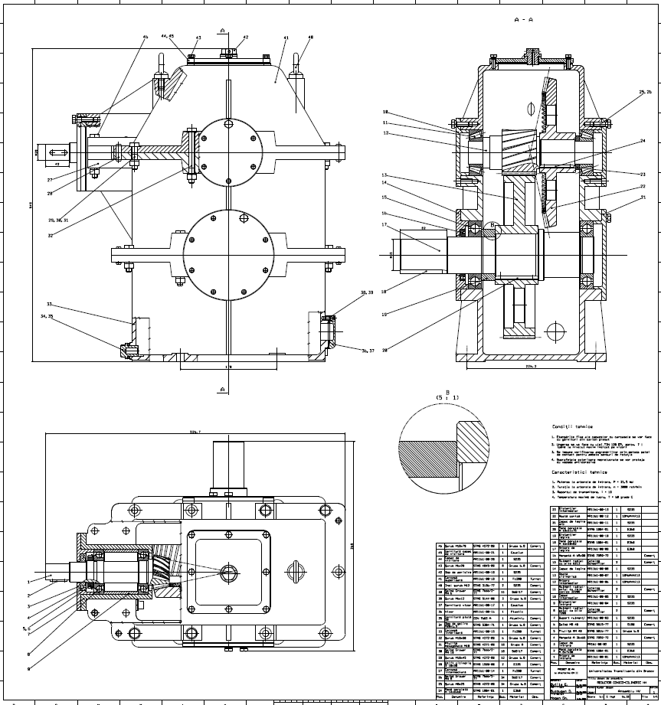

Desen de ansamblu RConCil VH
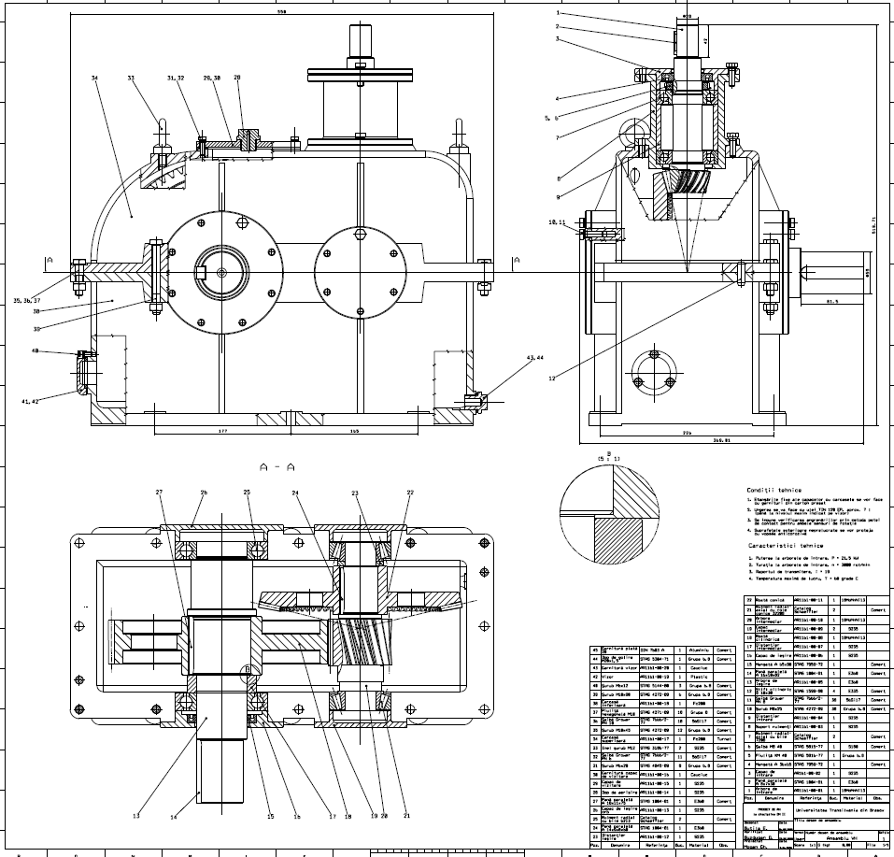

Desen de ansamblu RConCil VV
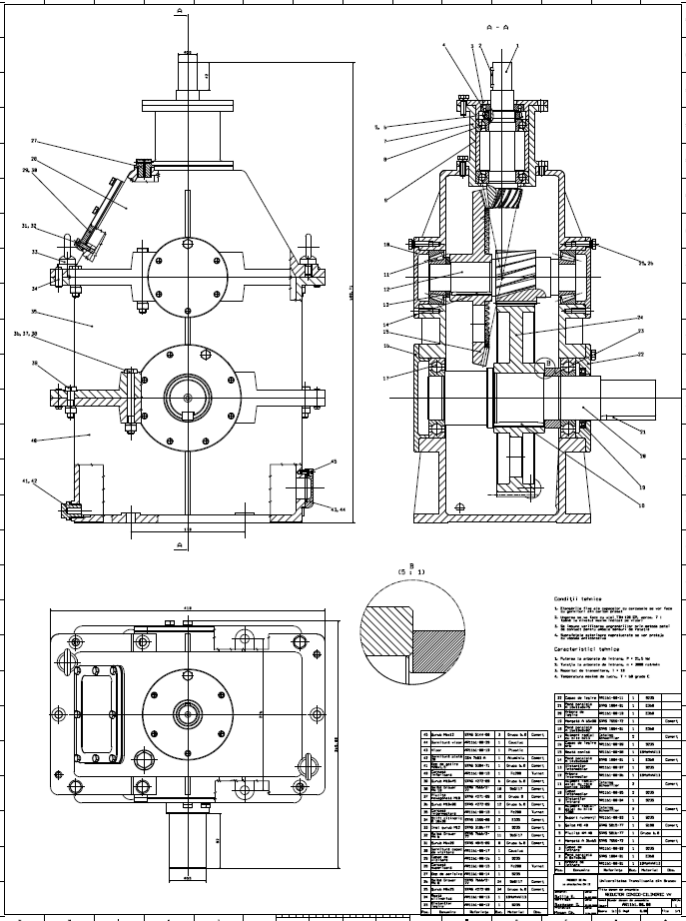

MODELAREA ŞI GENERAREA DESENELOR DE EXECUŢIE
Desen de execuţie arbore de intrare cu pinion conic cu dantură în arc de cerc
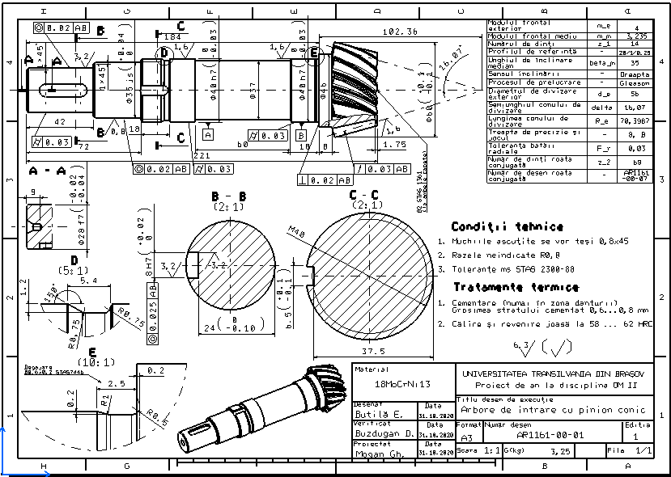
Desen de execuţie arbore intermediar cu pinion cilindric
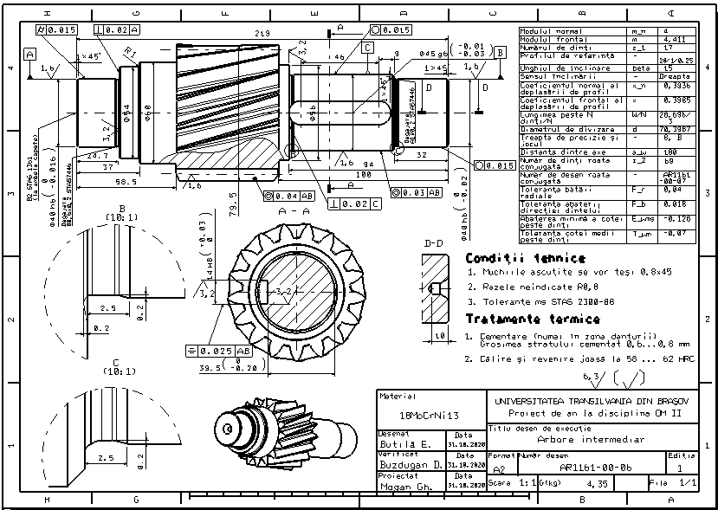

Desen de execuţie roată conică cu dantură în arc de cerc 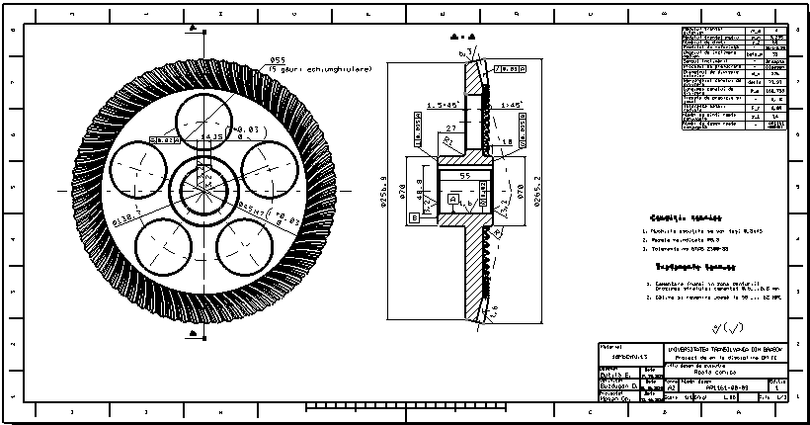

Desen de execuţie roată cilindrică cu dantură înclinată
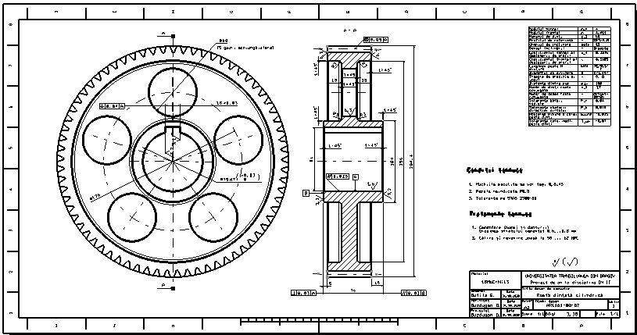

Desen de execuţie arbore de ieşire

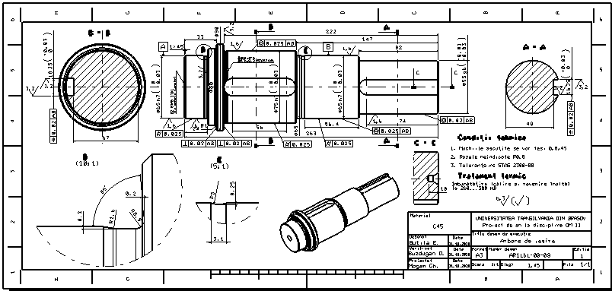

BIBLIOGRAFIE

- Jula, A. ş.a. Organe de maşini, vol. I,II. Universitatea din Braşov, 1986, 1989.
- Mogan, Gh. ş.a. Organe de maşini. Teorie-Proiectare-Aplicații, Ed Universității Transilvania din Braşov, 2015 (format electronic: mg.rrv.ro, user name: student; password: mogan).
- Moldovean, Gh. ş.a. Angrenaje cilindrice şi conice. Calcul şi construcţie. Ed. LuxLibris, Braşov, 2001.
- Moldovean, Gh. ş.a. Angrenaje cilindrice şi conice. Metodici de proiectare. Ed. LuxLibris, Braşov, 2002.
- Rădulescu, C. Organe de maşini, vol. I, II, III. Universitatea Transilvania din Braşov, 1985.
- *** Culegere de norme şi extrase din standarde pentru proiectarea elementelor componente ale maşinilor, vol. I. şi II. Universitatea din Braşov, 1984.

